ГОСТ 20276-99

УДК 624.131.001.4(083.74) Ж 39

МЕЖГОСУДАРСТВЕННЫЙ СТАНДАРТ

**ГРУНТЫ**

**Методы полевого определения характеристик прочности и деформируемости**

**SOILS**

**Field methods for determining the strength and strain characteristics**

ОКС 13.080

ОКСТУ 5709

*Дата введения 2000-07-01*

**Предисловие**

1 РАЗРАБОТАН Государственным предприятием — Научно-исследовательским, проектно-изыскательским и конструкторско-технологическим институтом оснований и подземных сооружений (НИИОСП) им. Герсеванова с участием Производственного и научно-исследовательского института по инженерным изысканиям в строительстве (ПНИИИС) и Государственного дорожного научно-исследовательского института (СоюздорНИИ) Российской Федерации

ВНЕСЕН Госстроем России

2 ПРИНЯТ Межгосударственной научно-технической комиссией по стандартизации и техническому нормированию (МНТКС) 2 декабря 1999 г.

За принятие проголосовали

|  |  |
| --- | --- |
| Наименование государства | Наименование органа государственного управления строительством |
| Республика Армения | Министерство градостроительства Республики Армения |
| Республика Казахстан | Казстройкомитет |
| Кыргызская Республика | Государственная инспекция по архитектуре и строительству при Правительстве Кыргызской Республики |
| Республика Молдова | Министерство развития территорий, строительства и коммунального хозяйства Республики Молдова |
| Российская Федерация | Госстрой России |
| Республика Таджикистан | Комархстрой Республики Таджикистан |
| Республика Узбекистан | Госкомархитектстрой Республики Узбекистан |
| Украина | Госстрой Украины |

3 ВЗАМЕН ГОСТ 20276-85, ГОСТ 21719-80, ГОСТ 23253-78, ГОСТ 23741-79

4 ВВЕДЕН В ДЕЙСТВИЕ с 1 июля 2000 г. в качестве государственного стандарта Российской Федерации постановлением Госстроя России от 23 декабря 1999 г. № 84

**1 Область применения**

Настоящий стандарт устанавливает методы полевого определения характеристик прочности и деформируемости грунтов при их исследовании для строительства.

**2 Нормативные ссылки**

В настоящем стандарте использованы ссылки на следующие стандарты:

ГОСТ 5180—84 Грунты. Методы лабораторного определения физических характеристик

ГОСТ 12071—84 Грунты. Отбор, упаковка, транспортирование и хранение образцов

ГОСТ 12536—79 Грунты. Методы лабораторного определения гранулометрического (зернового) и микроагрегатного составов

ГОСТ 20522—96 Грунты. Методы статистической обработки результатов испытаний

ГОСТ 27751—88 Надежность строительных конструкций и оснований. Основные положения по расчету

ГОСТ 30416—96 Грунты. Лабораторные испытания. Общие положения

ГОСТ 30672—99 Грунты. Полевые испытания. Общие положения

**3 Определения**

Основные термины, используемые в настоящем стандарте, и их определения приведены в ГОСТ 30416 и ГОСТ 30672.

**4 Общие положения**

4.1 Настоящий стандарт устанавливает следующие методы полевого определения характеристик прочности и деформируемости грунтов:

испытание штампом, испытание радиальным прессиометром, испытание лопастным прессиометром, испытание плоским дилатометром, испытание самозабуривающимся лопастным прессиометром гирляндного типа, срез целиков грунта, вращательный, поступательный и кольцевой срезы — для немерзлых грунтов;

испытание горячим штампом — для мерзлых грунтов.

***Примечание*** *—* По специальному заданию могут применяться другие методы испытаний и конструкции приборов, обеспечивающие моделирование процессов нагружения грунта.

4.2 Общие требования к полевым испытаниям грунтов, оборудованию и приборам, подготовке площадок и выработок для испытаний приведены в ГОСТ 30672.

4.3 Испытания грунта проводят в горных выработках (расчистках, котлованах, шурфах, штреках, буровых скважинах и т.д.) или в массиве грунта при сохранении природного сложения грунта. Схемы испытаний для определения характеристик деформируемости приведены в приложении А.

4.4 При проходке опытной скважины запрещается применение ударно-канатного, вибрационного и шнекового бурения, начиная с отметки на 1 м выше участка, на котором будет производиться испытание. На этом участке скважину следует проходить вращательным способом с помощью колонковой трубы, обуривающего грунтоноса или буровой ложки, частота вращения которых не должна превышать 60 об/мин, осевая нагрузка на буровой наконечник — не более 0,5 кН.

4.5 При бурении скважин для испытания грунта ниже уровня подземных вод не допускается понижение уровня подземных вод в скважине.

4.6 Промежуток времени между окончанием бурения опытной скважины и началом испытания грунта выше уровня подземных вод не должен превышать 2 ч, ниже уровня подземных вод — 0,5 ч. Исключение составляют испытания грунта штампами, при который за указанное время необходимо только установить штамп на забой выработки.

4.7 Проходку горных выработок в мерзлых грунтах надлежит осуществлять до требуемой по условиям испытаний глубины, но не менее глубины максимального сезонного оттаивания, а в условиях несливающейся вечномерзлой толщи — до верхней границы этой толщи.

4.8 Минимальная толщина однородного слоя испытываемого грунта должна составлять не менее двух диаметров штампа при испытании грунта штампом и 1,5 высоты рабочего наконечника при испытании грунта прессиометрами, дилатометрами и на срез в скважинах и в массиве.

4.9 На отметке испытания грунта в скважинах и других выработках должны быть отобраны образцы и в лабораторных условиях определены физические характеристики: гранулометрический состав по ГОСТ 12536, влажность и плотность грунта, плотность частиц грунта, влажность на границах раскатывания и текучести по ГОСТ 5180, а также вычислены плотность сухого грунта, коэффициент пористости, степень влажности, число пластичности и показатель текучести.

4.10 Образцы грунта для определения его физических характеристик следует отбирать на расстоянии не более 3 м от оси выработки для проведения испытаний.

4.11 В процессе испытаний ведут журналы по формам, приведенным в приложении Б.

**5 Метод испытания штампом**

**5.1 Сущность метода**

5.1.1 Испытание грунта штампом проводят для определения следующих характеристик деформируемости:

модуля деформации *Е* для крупнообломочных фунтов, песков, глинистых, органо-минеральных и органических грунтов; начального просадочного давления *рsl* относительной деформации просадочности ε*sl* для просадочных глинистых грунтов при испытании с замачиванием, кроме набухающих и засоленных грунтов при испытании с замачиванием.

5.1.2 Характеристики определяют по результатам нагружения грунта вертикальной нагрузкой в забое горной выработки с помощью штампа.

Результаты испытаний оформляют в виде графиков зависимости осадки штампа от нагрузки.

5.1.3 При испытании грунта в шурфе размеры шурфа определяют в зависимости от необходимости крепления его стен и глубины проходки. Минимальные размеры шурфа в плане — 1,5 х 1,5 м.

Диаметр дудки, проходимой механизированным способом, должен быть не менее 0,9 м.

Диаметр опытной буровой скважины должен быть 325 мм. Бурение скважины следует вести с обсадкой трубами до забоя.

5.1.4 Замачивание просадочных грунтов при испытаниях в котлованах и дудках следует проводить до степени влажности *Sr >* 0,8 на глубину не менее двух диаметров штампа ниже его подошвы.

***Примечание*** *—* Для контроля влажности грунтов допускается применять радиоизотопный метод.

**5.2 Оборудование и приборы**

5.2.1 В состав установки для испытания грунта штампом должны входить:

- штамп;

- устройство для создания и измерения нагрузки на штамп;

- анкерное устройство (для установок без грузовой платформы);

- устройство для измерения осадок штампа;

- устройство для замачивания и контроля влажности грунта (при испытании просадочных грунтов).

5.2.2 Конструкция установки должна обеспечивать:

- возможность нагружения штампа ступенями давления по 0,01— 0,1 МПа;

- центрированную передачу нагрузки на штамп;

- постоянство давления на каждой ступени нагружения.

5.2.3 Штампы должны быть жесткими, круглой формы, следующих типов:

I — с плоской подошвой площадью 2500 и 5000 см2;

II — с плоской подошвой площадью 1000 см2 с кольцевой пригрузкой по площади, дополняющей площадь штампа до 5000 см2;

III — с плоской подошвой площадью 600 см2;

IV — винтовой штамп площадью 600 см2 (приложение В).

5.2.4 Тип и площадь штампа назначают в зависимости от испытываемого грунта по таблице 5,1.

Таблица 5.1

|  |  |  |  |  |  |
| --- | --- | --- | --- | --- | --- |
|  | Положение | Глубина | Место | Штамп | |
| Грунты | штампа относительно уровня подземных вод | испытания, м | проведения испытания | Тип | Площадь, см2 |
| Крупнообломочные | На уровне | По | В котловане, | I | 5000 |
| Пески плотные и средней | подземных | всей | шурфе, дудке | I | 2500 |
| плотности | вод и выше | толще |  | II | 1000 |
| Глины и суглинки с *I*L ≤ 0,25; супеси с *I*L ≤ 0 |  |  |  |  |  |
| Пески рыхлые; глины и суглинки | На уровне | По | В котловане, | I | 5000 |
| с *I*L > 0,25; супеси с *I*L > 0 | подземных вод и выше | всей толще | шурфе, дудке | II | 1000 |
| Органо-минеральные и органические |  |  |  |  |  |
| Просадочные при испытаниях с замачиванием | Выше уровня подземных вод | По всей толще | В котловане, шурфе, дудке | I | 5000 |
| Крупнообломочные | На уровне | Ниже | В забое | III | 600 |
| Пески плотные | подземных | 6 | скважины |  |  |
| Глины и суглинки с *I*L ≤ 0,5; супеси с *I*L ≤ 0 | вод и выше |  |  |  |  |
| Пески  Глинистые при любых значениях показателя текучести | На уровне подземных вод и выше | Ниже 6 | В забое скважины | IV | 600 |
| Органо-минеральные и органические | Ниже уровня подземных вод | По всей толще | Ниже забоя скважины | IV | 600 |
| Глины и суглинки с *I*L > 0,5; супеси с *I*L > 1 | Выше и ниже уровня | До 10 | В массиве без бурения | IV | 600 |
| Органо-минеральные и органические | подземных вод |  | скважины |  |  |

5.2.5 Нагружение штампа осуществляют домкратом или тарированным грузом.

Домкраты должны быть предварительно оттарированы.

Нагрузку измеряют с погрешностью не более 5 % ступени давления.

5.2.6 Прогибомеры для измерения осадки штампа должны быть закреплены на реперной системе. Штамп должен быть соединен с прогибомером нитью из стальной проволоки диаметром 0,3 — 0,5 мм. Измерительная система должна обеспечивать измерение осадок с погрешностью не более 0,1 мм.

Необходимо учитывать деформацию проволоки от температурных воздействий и вводить поправку в показания прогибомеров. Поправку определяют по показаниям контрольного прогибомера по 5.3.7. Осадку штампа следует определять как среднеарифметическое значение показаний трех прогибомеров, фиксирующих осадку штампа в трех точках, расположенных под углом 120° от центра штампа.

Для измерения осадки штампа допускается применять другие приборы, обеспечивающие измерение осадок с погрешностью не более 0,1 мм.

***Примечание*** *—* При испытании грунтов в скважинах и измерении осадок штампа по перемещениям верха колонны труб, служащих для передачи нагрузки на штамп, учитывают деформацию сжатия труб от нагрузки и предусматривают мероприятия, исключающие их продольный изгиб.

5.2.7 Реперная система, на которой крепят прогибомеры, должна состоять из четырех свай, забиваемых или завинчиваемых попарно в грунт с противоположных сторон выработки на расстоянии 1,0 — 1,5 м от краев, и прикрепляемых к ним параллельно металлических ригелей, на которых устанавливают прогибомеры. Глубина погружения свай в грунт должна обеспечивать неподвижность реперной системы в процессе испытания.

**5.3 Подготовка к испытанию**

5.3.1 При испытаниях в котлованах, шурфах и дудках штамп с плоской подошвой устанавливают на дно выработки. Для достижения плотного контакта подошвы штампа с грунтом необходимо произвести не менее двух поворотов штампа вокруг его вертикальной оси, меняя направление поворота. После установки штампа проверяют горизонтальность его положения.

В глинистых грунтах с *I*L > 0,75 штамп следует устанавливать в выемку, устраиваемую на дне выработки. Глубина выемки должна быть 40—60 см, поперечный размер выемки не должен превышать диаметр штампа более чем на 10 см.

Стенки выемки при необходимости следует закрепить.

5.3.2 Поверхность грунта в пределах площади установки штампа должна быть тщательно спланирована. При затруднении в планировке грунта следует устраивать из маловлажного песка мелкого или средней крупности подушку толщиной 1—2 см для глинистых и не более 5 см — для крупнообломочных грунтов.

При испытаниях штампами площадью 5000 см2 просадочных фунтов с замачиванием толщина подушки должна составлять 2—3 см для обеспечения дренирования воды в грунт. Подушку следует укладывать по всей площади установки штампа и вокруг него на расстоянии не менее 10 см.

5.3.3 При испытаниях в скважинах штампом типа III площадью 600 см2 установку штампа производят после зачистки забоя скважины специальным буровым наконечником-зачистителем в несколько приемов с его извлечением на поверхность после каждой зачистки.

Штамп, прикрепленный к колонне труб диаметром 219 мм, имеющей направляющие хомуты, опускают в скважину и добиваются плотного контакта штампа с грунтом не менее чем двумя поворотами колонны труб вокруг оси. Штамп должен быть установлен ниже обсадной трубы на глубину 2—3 см.

5.3.4 Погружение винтового штампа производят завинчиванием механически или вручную ниже забоя скважины или с поверхности в массив грунта без бурения скважины. При испытаниях в скважинах глубина завинчивания винтового штампа ниже забоя скважины должна составлять 50 см для глинистых грунтов текучепластичной и текучей консистенции и насыщенных водой песков и 30 см — для остальных грунтов. Допускается увеличивать указанную глубину в случаях, когда при измерениях осевой нагрузки на штамп исключается влияние трения грунта по боковой поверхности ствола.

5.3.5 В процессе завинчивания винтового штампа должен проводиться контроль за его погружением по отношению глубины погружения штампа за один оборот Δ*h* к шагу винтовой лопасти *а.* Это отношение должно находиться в пределах

. (5.1)

5.3.6 После установки штампа монтируют устройство для нагружения штампа, анкерное устройство и измерительную систему.

5.3.7 Контрольный прогибомер устанавливают на реперной системе, его нить закрепляют к неподвижному реперу, устраиваемому в стене выработки; длина нити должна быть равна длине нити прогибомера, измеряющего осадку штампа.

5.3.8 После монтажа всех устройств и измерительной системы записывают начальные показания приборов.

**5.4 Проведение испытания**

5.4.1 Нагрузку на штамп следует увеличивать ступенями давлений Δ*p*, указанными в таблицах 5.2 — 5.4.

Общее число ступеней давления после достижения давления, соответствующего вертикальному нормальному напряжению от собственного веса грунта  на отметке испытания, должно быть не менее четырех.

В первую ступень давления следует включить вес деталей установки, влияющих на нагрузку штампа.

При применении штампа типа II кольцевая пригрузка должна соответствовать, напряжению  на отметке испытания.

Время выдержки каждой последующей ступени давления должно быть не менее времени выдержки предыдущей.

Таблица 5.2

|  |  |  |  |  |  |
| --- | --- | --- | --- | --- | --- |
| Грунты | Коэффициент водонасыщения | Ступени давления Δ*р,* МПа, при плотности сложения грунтов | | | Время условной стабилизации |
|  |  | Плотные | Средней плотности | Рыхлые | деформации *t*, ч |
| Крупнообломочные | *S*r ≤ 1,0 | 0,1 | 0,1 | 0,1 | 0,5 |
| Пески крупные | *S*r ≤ 1,0 | 0,1 | 0,05 | 0,025 | 0,5 |
| Пески средней крупности | *S*r ≤ 0,5  0,5 < *S*r < 1,0 | 0,1  0,1 | 0,05  0,05 | 0,025  0,025 | 0,5  1,0 |
| Пески мелкие и пылеватые | *S*r ≤ 0,5  0,5 < *S*r ≤ 1,0 | 0,05  0,05 | 0,025  0,025 | 0,01  0,01 | 1,0  2,0 |

Таблица 5.3

|  |  |  |  |  |  |
| --- | --- | --- | --- | --- | --- |
| Грунты | Ступени давления Δ*р,* МПа, при коэффициенте пористости | | | | Время условной стабилизации |
|  | *е* ≤ 0,5 | 0,5 < *е* ≤ 0,8 | 0,8 < *е* ≤ 1,1 | *е* > 1,1* | деформации *t*, ч |
| Глинистые с показателем текучести: *I*L ≤ 0,25 | 0,1 | 0,1 | 0,05 | 0,05 | 1 |
| 0,25 < *I*L ≤ 0,75 | 0,1 | 0,05 | 0,05 | 0,025 | 2 |
| 0,75 < *I*L ≤ 1 | 0,05 | 0,025 | 0,025 | 0,01 | 2 |
| *I*L >1 | 0,05 | 0,025 | 0,01 | 0,01 | 3 |
| *При коэффициенте пористости *е* > 1,1 время условной стабилизации увеличивается на 1 ч. | | | | | |

Таблица 5.4

|  |  |  |
| --- | --- | --- |
| Грунты | Ступени давления Δ*р,* МПа | Время условной стабилизации деформации *t,* ч |
| Просадочные природной влажности | 0,05 | 1 |
| Просадочные после замачивания | 0,025 | 2 |
| Органо-минеральные и органические | 0,005-0,01 | 4 |

5.4.2 Каждую ступень давления выдерживают до условной стабилизации деформации грунта (осадки штампа).

За критерий условной стабилизации деформации принимают скорость осадки штампа, не превышающую 0,1 мм за время *t*, указанное в таблицах 5.2 ⎯ 5.4.

5.4.3 Отсчеты по прогибомерам на каждой ступени нагружения производят:

- при испытании крупнообломочных грунтов и песков через каждые 10 мин в течение первого получаса, 15 мин в течение второго получаса и далее через 30 мин до условной стабилизации деформации грунта;

- при испытании глинистых грунтов через каждые 15 мин в течение первого часа, 30 мин в течение второго часа, далее через 1 ч до условной стабилизации деформации грунта.

5.4.4 Испытания просадочных грунтов с замачиванием следует проводить по схеме «двух кривых» или «одной кривой».

Выбор схемы испытаний должен быть произведен в зависимости от комплекса характеристик, необходимых для проектирования.

Испытания по схеме «двух кривых» следует выполнять при необходимости определения полного комплекса характеристик (5.5.3), по схеме «одной кривой» — в случаях, когда достаточно определить модуль деформации грунта природной влажности и относительную просадочность при одном заданном давлении.

5.4.5 При испытаниях по схеме «одной кривой» нагрузку на штамп увеличивают ступенями до заданного давления *р*з, принимаемого в интервале 0,2 — 0,4 МПа.

Давление *р*з должно быть установлено с учетом предполагаемого фактического давления на грунт в основании фундамента, равного сумме давлений от нагрузки фундамента и собственного веса грунта в насыщенном водой состоянии на отметке испытания.

После достижения условной стабилизации осадки на последней ступени, соответствующей давлению *р*з, грунт в основании штампа следует замочить и продолжать замачивание с измерениями просадки грунта до ее условной стабилизации при расходе воды не менее рассчитываемого по приложению Г.

За критерий условной стабилизации просадки грунта следует принимать скорость осадки штампа, не превышающую 0,1 мм за два часа.

5.4.6 Испытания по схеме «двух кривых» следует проводить на одной глубине в двух шурфах, расположенных на расстоянии 5—6 м.

В одном шурфе испытания необходимо выполнять в соответствии с требованиями 5.4.5, в другом — замочить грунт (при расходе воды не менее рассчитываемого по приложению Г) после монтажа установки до приложения нагрузки, а затем нагружать штамп ступенями до давления *р*зпродолжая замачивание грунта.

5.4.7 Отсчеты по прогибомерам после замачивания просадочного грунта следует производить через промежутки времени, указанные в 5.4.3.

5.4.8 Замачивание просадочных грунтов в основании штампа в котлованах, шурфах и дудках следует производить рассредоточенной струёй во избежание размыва грунта, поддерживая уровень воды на 5—10 см выше поверхности песчаной подушки и измеряя расход воды.

5.4.9 По окончании испытаний выработку следует углубить ниже отметки испытания на глубину не менее двух диаметров штампа для контроля однородности испытываемого грунта.

5.4.10 В процессе испытания ведут журнал, форма которого приведена в приложении Б.

**5.5 Обработка результатов**

5.5.1 По данным испытаний строят график зависимости осадки штампа от давления *S* = *f*(*p*) (приложение Д).

На графике проводят осредняющую прямую методом наименьших квадратов или графическим методом.

За начальные значения *р*0 и *S*0 (первая точка, включаемая в осреднение) принимают давление, равное напряжению  (5.4.1), и соответствующую осадку; за конечные значения *р*n и *S*n — значения *рi* и *Si* соответствующие четвертой точке графика на прямолинейном участке.

Если при давлении *рi* приращение осадки будет вдвое больше, чем для предыдущей ступени давления *рi*-1, а при последующей ступени давления *рi*+1 приращение осадки будет равно или больше приращения осадки при *рi*, за конечные значения *р*n и *S*n следует принимать *рi*-1 и *Si*-1. При этом количество включаемых в осреднение точек должно быть не менее трех. В противном случае при испытании грунта необходимо применять меньшие ступени давления.

***Примечание*** *—* При проведении испытаний винтовым штампом (с сохранением природного напряженного состояния грунта) за начальные значения *р*0 и *S*0 принимают значения *рi* и *Si* соответствующие первой ступени нагрузки на графике *S* = *f*(*p*).

5.5.2 Модуль деформации грунта *Е*, МПа, вычисляют для линейного участка графика по формуле

, (5.2)

где ν — коэффициент Пуассона, принимаемый равным 0,27 для крупнообломочных грунтов; 0,30 — для песков и супесей; 0,35 — для суглинков; 0,42 — для глин;

*К*p *—* коэффициент, принимаемый в зависимости от заглубления штампа *h/D (h —* глубина расположения штампа относительно поверхности грунта, см; *D —* диаметр штампа, см);

*К*1  *—* коэффициент, принимаемый равным 0,79 для жесткого круглого штампа;

Δр — приращение давления на штамп (5.5.1), МПа, равное *p*n-*p*0;

Δ*S —* приращение осадки штампа, соответствующее Δр, см, определяемое по осредняющей прямой.

Коэффициент *К*p принимают равным 1 при испытаниях грунтов штампами в котлованах, шурфах и дудках. При испытаниях грунтов винтовым штампом в буровых скважинах ниже забоя и в массиве без бурения скважин коэффициент *К*p принимают в зависимости от отношения *h/D* по таблице 5.5, где *h —* глубина расположения штампа относительно поверхности грунта, см.

***Примечание*** *—* При испытаниях грунта штампом типа III в забое буровых скважин допускается принимать коэффициент *К*р равным 1 независимо от *h/D.*

Таблица 5.5

|  |  |  |  |  |  |  |
| --- | --- | --- | --- | --- | --- | --- |
| *h/D* | 0 | 1 | 2 | 3 | 4 | ≥ 5 |
| *K*p | 1 | 0,90 | 0,82 | 0,77 | 0,73 | 0,70 |

5.5.3 По результатам испытаний просадочных грунтов следует определять в соответствии с указаниями приложения Е:

- модуль деформации грунта природной влажности *Е* и относительную просадочность ε*sl* при заданном давлении *р*з *—* при испытании по схеме «одной кривой»;

- модуль деформации грунта природной влажности *Е* и в водонасыщенном состоянии *Еsat* (после замачивания), начальное просадочное давление *рsl* и относительную просадочность ε*sl* при различных давлениях — при испытании по схеме «двух кривых».

**6 Метод испытания радиальным прессиометром**

**6.1 Сущность метода**

6.1.1 Испытание грунта радиальным прессиометром проводят для определения модуля деформации *Е* песков, глинистых, органо-минеральных и органических грунтов.

6.1.2 Модуль деформации определяют по результатам нагружения грунта горизонтальной нагрузкой в стенках скважины с помощью радиального прессиометра.

Результаты испытания оформляют в виде графика зависимости горизонтальных перемещений грунта от горизонтального давления.

6.1.3 При испытании грунта радиальным прессиометром применяют следующее оборудование и способы проходки скважин, обеспечивающие сохранение природного напряженного состояния грунта:

самозабуривающиеся прессиометры;

бурение скважин под защитой тяжелых растворов;

проходку участка скважины, на котором будут производиться испытания, с помощью подвижной колонны обсадных труб.

В грунтах, обеспечивающих устойчивость стенок скважины, допускается проведение испытаний без сохранения природного напряженного состояния. При этом обязательным является сохранение природного сложения грунтов.

6.1.4 При проходке опытной скважины следует соблюдать требования 4.4.

6.1.5 Диаметр скважин не должен превышать диаметр зонда прессиометра более чем на 10 мм.

**6.2 Оборудование и приборы**

6.2.1 В состав установки для испытания грунта радиальным прессиометром должны входить:

зонд;

устройство для создания и измерения давления в камере зонда;

устройство для измерения перемещений оболочки зонда.

6.2.2 Конструкция установки должна обеспечивать:

возможность создания давления на грунт ступенями по 0,01— 0,1 МПа;

постоянство давления на каждой ступени нагружения;

возможность тарировки зонда.

6.2.3 Длина камеры зонда должна быть не менее четырех ее диаметров.

***Примечание*** *—* При применении камеры, состоящей из трех секций и более, общая длина секций должна быть не менее четырех их диаметров.

6.2.4 Устройство для измерения давления в камере зонда должно обеспечивать измерение давления с погрешностью не более 5 % ступени давления.

6.2.5 Устройство для измерения перемещений оболочки зонда должно обеспечивать измерение деформаций стенок скважины при применении прессиометров с внешним диаметром камеры зонда от 76 до 127 мм с погрешностью не более 0,1 мм в пределах изменения начального диаметра камеры в 1,5 раза.

6.2.6 Измерение перемещений оболочки зонда осуществляют путем измерения объема жидкости, расходуемой на расширение камеры зонда, или путем непосредственного определения радиуса камеры зонда в отдельных точках дистанционными датчиками.

***Примечания***

1 Измерение перемещений оболочки зонда дистанционными датчиками производят не менее чем в шести точках, расположенных по трем диаметрам. Точки измерений должны располагаться в центральной части камеры в пределах 1/3 ее длины.

2 Допускается применять для определения перемещений оболочки зонда дистанционные датчики с измерением длины окружности камеры по трем диаметрам в центральной части ее в пределах 2/3 длины.

**6.3 Подготовка к испытанию**

6.3.1 В скважину устанавливают зонд таким образом, чтобы середина камеры зонда была расположена на отметке испытания.

При проходке скважины с применением подвижной колонны обсадных труб в грунт предварительно внедряется тонкостенный рабочий стакан, прикрепленный к колонне труб, из которого удаляют грунт.

Далее на отметку испытания опускают зонд прессиометра, рабочая оболочка которого смазана глинистой суспензией из бентонитовой глины или солидолом. В зонде прессиометра создают давление, равное напряжению  (5.4.1) на отметке испытания, после чего обсадную трубу приподнимают на высоту зонда.

6.3.2 После установки зонда на отметке испытания необходимо смонтировать устройства для создания и измерения давления в камере зонда и измерения перемещения оболочки зонда.

**6.4 Проведение испытания**

6.4.1 В камере зонда создают давление ступенями по 0,025 МПа до момента соприкосновения оболочки зонда со стенками скважины, а далее — ступенями, указанными в таблицах 5.2—5.4.

При определении давления на стенку скважины в случае применения гидравлических прессиометров независимо от обводненности скважины необходимо к измеренному манометром давлению добавлять гидростатическое давление столба жидкости в гидромагистрали прессиометра.

6.4.2 Каждую ступень давления выдерживают до условной стабилизации деформации грунта. За критерий условной стабилизации деформации принимают скорость увеличения радиуса скважины, не превышающую 0,1 мм за время, указанное в таблице 6.1.

Таблица 6.1

|  |  |  |
| --- | --- | --- |
| Грунты | Режим испытания | Время условной стабилизации деформации *t*, мин |
| Пески со степенью влажности: |  |  |
| *S*r ≤ 0,8 |  | 15 |
| *S*r > 0,8 |  | 30 |
| Глинистые с показателем текучести: | Медленный |  |
| *I*L ≤ 0,25 |  | 30 |
| *I*L > 0,25 |  | 60 |
| Органо-минеральные и органические |  | 90 |
| Пески |  | 3 |
| Глинистые | Быстрый | 6 |
| Органо-минеральные и органические |  | 10 |
| ***Примечания***  1 При испытаниях искусственно уплотненных, насыпных и намывных грунтов время условной стабилизации деформации должно назначаться так же, как и для соответствующих типов песчаных и глинистых грунтов в зависимости от степени влажности и показателя текучести.  2 При применении прессиометров с погрешностью измерения перемещений меньше 0,1 мм (6.2.5) время условной стабилизации деформации уменьшается пропорционально увеличению точности измерения стенки скважины. | | |

6.4.3 Для зданий и сооружений I уровня ответственности испытания грунтов радиальными прессиометрами следует проводить в медленном режиме. Допускается производить испытание грунта радиальными прессиометрами в быстром режиме в тех случаях, когда выполнены сопоставительные испытания радиальными прессиометрами в медленном и быстром режимах не менее чем с двухкратной повторяемостью для данной разновидности грунта в районе проведения изысканий.

Для зданий и сооружений II и III уровней ответственности испытания радиальными прессиометрами следует проводить, как правило, в быстром режиме.

***Примечание*** *—* Уровни ответственности зданий и сооружений приняты по ГОСТ 27751.

6.4.4 Отсчеты по приборам для измерения деформаций на каждой ступени давления производят согласно таблице 6.2.

В процессе испытания ведут журнал, форма которого приведена в приложении Б.

Таблица 6.2

|  |  |  |
| --- | --- | --- |
| Грунты | Режим испытания | |
|  | Медленный | Быстрый |
| Пески | Через 5 мин в течение первых 15 мин, далее — через 15 мин | Через 1 мин в течение первых 3 мин, далее — через 3 мин |
| Глинистые | Через 10 мин в течение первых 30 мин, далее — через 30 мин | Через 2 мин в течение первых 6 мин, далее — через 6 мин |
| Органо-минеральные и органические | Через 15 мин в течение первых 60 мин, далее — через 30 мин | Через 2 мин в течение первых 10 мин, далее — через 10 мин |

**6.5 Обработка результатов**

6.5.1 По данным испытаний строят график зависимости перемещения стенки скважины от давления Δ*r* = *f*(*р*) (приложение Ж).

На графике проводят осредняющую прямую методом наименьших квадратов или графическим методом. За начальные значения *р*0и Δ*r*0 (первая точка, включаемая в осреднение) принимают значения *р* и Δ*r*, соответствующие моменту полного обжатия неровностей стенок скважины — началу линейного участка графика.

За конечные значения *р*nи Δ*r*n (предел пропорциональности) принимают значения *р* и Δ*r*, соответствующие точке, ограничивающей линейный участок графика.

6.5.2 Модуль деформации грунта *Е*, МПа, вычисляют для линейного участка графика Δ*r*=*f*(*p*) по формуле

, (5.3)

|  |  |
| --- | --- |
| где *Кr* — | корректирующий коэффициент; |
| *r*0 — | радиус скважины, равный *r*pr + Δ*r*0; |
| *r*pr — | радиус прессиометра, см; |
| *r*0 — | приращение радиуса прессиометра, соответствующее *р*0, см; |
| Δ*p* — | приращение давления на стенку скважины между двумя точками, взятыми на осредняющей прямой, МПа; |
| Δ*r* — | приращение перемещения стенки скважины (по радиусу), соответствующее Δ*р*, см. |

***Примечание*** *—* При вычислении модуля деформации грунта необходимо учитывать определяемые по результатам тарировочнных испытаний систематические погрешности измерений Δ*p* и Δ*r*, вызванные собственными деформациями гидросистемы и эластичных оболочек камеры зонда.

6.5.3 При проведении всех испытаний грунтов радиальными прессиометрами в одном режиме (медленном для сооружений I уровня ответственности или быстром для сооружений II и III уровней ответственности) коэффициент *Кr* определяют по результатам сопоставительных испытаний грунта штампом площадью 5000 см2 и радиальным прессиометром, выполняемых не менее чем с двухкратной повторяемостью для данной разновидности грунта в районе проведения изысканий.

6.5.4 При проведении части испытаний в медленном, а части испытаний в быстром режиме для определения модуля деформации по результатам испытаний, выполненных в быстром режиме, должен вводиться дополнительный коэффициент *Кrt*, определяемый по результатам сопоставительных испытаний радиальным прессиометром в разных режимах.

6.5.5 Для проектирования оснований и фундаментов зданий и сооружений II и III уровней ответственности коэффициент *Кr* допускается принимать по приложению К.

**7 Метод испытания лопастным прессиометром**

**7.1 Сущность метода**

7.1.1 Испытания грунта лопастным прессиометром проводят для определения модуля деформации *Е* песков, глинистых, органо-минеральных и органических грунтов.

7.1.2 Модуль деформации определяют по результатам нагружения грунта вертикальной нагрузкой в скважине или массиве с помощью штампов-лопастей.

Результаты испытания оформляют в виде графика зависимости перемещения штампов-лопастей от нагрузки.

7.1.3 При проходке опытной скважины следует соблюдать требования 4.4.

7.1.4 При испытаниях в стенках скважины диаметр скважины должен быть меньше расстояния между штампами-лопастями не менее чем на 2 см.

7.1.5 При испытаниях ниже забоя скважины минимальная глубина погружения наконечника от забоя скважины до верха штампа-лопасти должна быть не менее половины длины штампа-лопасти.

**7.2 Оборудование и приборы**

7.2.1 В состав установки для испытания грунта лопастным прессиометром должны входить:

- наконечник со штамапами-лопастями и направляющим стаканом;

- устройство для создания и измерения давления на штампы-лопасти наконечника;

- устройство для измерения перемещения штампов-лопастей наконечника.

7.2.2 Конструкция установки должна обеспечивать:

- возможность создания давления на грунт ступенями по 0,01—0,1 МПа;

- постоянство давления на каждой ступени нагружения;

- возможность тарировки наконечника со штампами-лопастями.

7.2.3 Наконечник должен состоять из двух жестких штампов-лопастей прямоугольной формы, расположенных симметрично относительно оси наконечника. Площадь штампа-лопасти должна соответствовать требованиям таблицы 7.1.

7.2.4 Устройство для измерения давления на штампы-лопасти должно обеспечивать измерение давления с погрешностью не более 5 % ступени давления.

7.2.5 Устройство для измерения перемещений штампа-лопасти в горизонтальном направлении должно обеспечивать измерение деформаций фунта с погрешностью не более 0,1 мм в пределах не менее 50 мм при испытаниях органо-минеральных и органических грунтов, 20 мм — для остальных грунтов.

Таблица 7.1

|  |  |  |  |  |
| --- | --- | --- | --- | --- |
| Грунты | Положение прессиометра относительно уровня подземных вод | Глубина испытания, м | Место проведения испытаний | Минимальная площадь* штампа-лопасти, см2 |
| Глины и суглинки  с *I*L ≤ 0,25;  супеси с *I*L < 0 | Выше уровня подземных вод | До 10 | В стенках скважины | 300 |
| Пески (устойчивые в стенках скважины) | Выше уровня подземных вод | До 10 | В стенках скважины | 600 |
| Глины и суглинки  с 0,25 < *I*L ≤ 0,75;  супеси с 0 ≤ *I*L ≤ 1 |  | Ниже 10 |  | 150 |
| Пески рыхлые (неустойчивые в стенках скважины) | Выше и ниже уровня подземных вод | До 10 | Ниже забоя скважины | 300 |
| Глины и суглинки  с *I*L > 0,75;  супеси с *I*L *>* 1 |  | Ниже 10 |  | 150 |
| Глинистые и органо-минеральные | Выше и ниже уровня подземных вод | По всей толще | В массиве без бурения скважины | 600 |
| Органические | Выше уровня подземных вод | До 10 | В стенках скважины | 600 |
|  | Выше и ниже уровня подземных вод | По всей толще | Ниже забоя скважины | 300 |
| *Соотношение сторон штампа-лопасти должно быть не более 3:1.  Расстояние между штампами-лопастями должно быть не менее 1,5 их ширины. | | | | |

**7.3 Подготовка к испытанию**

7.3.1 Установку наконечника со штампами-лопастями производят методом вдавливания таким образом, чтобы середина наконечника была расположена на отметке испытания.

7.3.2 После установки наконечника на отметке испытания монтируют устройства для создания и измерения давления на штампы-лопасти и измерения их перемещения.

**7.4 Проведение испытания**

7.4.1 Передачу нагрузки на штампы-лопасти производят ступенями, указанными в таблицах 5.2 — 5.4.

7.4.2 Каждую ступень давления выдерживают до условной стабилизации деформации грунта. За критерий условной стабилизации деформации принимают скорость перемещения штампа-лопасти, не превышающую 0,1 мм за время, указанное для медленного режима испытания в таблицах 5.2 — 5.4, для быстрого — в таблице 6.1.

7.4.3 Режим испытаний назначают в соответствии с указаниями 6.4.3.

7.4.4 Отсчеты по приборам для измерения перемещений штампов-лопастей на каждой ступени давления производят согласно 5.4.3 при медленном режиме испытаний и таблице 6.2 — при быстром.

В процессе испытания ведут журнал, форма которого приведена в приложении Б.

**7.5 Обработка результатов**

7.5.1 По данным испытаний строят график зависимости перемещения штампа-лопасти от давления *и* = *f*(*р*) (приложение И).

На графике проводят осредняющую прямую методом наименьших квадратов или графическим методом. За начальные значения *р*0и *u*0 (первая точка, включаемая в осреднение) принимают значения *р* и *u* соответствующие началу линейного участка графика.

За конечные значения *р*nи *u*n (предел пропорциональности) принимают значения *р* и *и*, соответствующие точке, ограничивающей линейный участок графика.

7.5.2 Модуль деформации грунта *Е,* МПа, вычисляют для линейного участка графика *и* = *f*(*p*) по формуле

, (7.1)

|  |  |
| --- | --- |
| где *Кl —* | корректирующий коэффициент, |
| ν — | коэффициент Пуассона; |
| *b* — | ширина штампа-лопасти, см; |
|  | коэффициент, принимаемый в зависимости от отношения *l/b* по таблице 7.2; |
| Δ*р* — | приращение давления на штамп-лопасть между двумя точками, взятыми на осредняющей прямой, МПа; |
| Δ*u* — | приращение перемещения штампа-лопасти, соответствующее Δ*р*, см. |

***Примечание*** *—* При вычислении модуля деформации грунта необходимо учитывать определяемые по результатам тарировочных испытаний систематические погрешности измерений Δ*р* и *u* вызванные собственными деформациями устройства для создания давления, наконечника и колонны труб.

Таблица 7.2

|  |  |  |  |
| --- | --- | --- | --- |
| *l/b* | 1,5 | 2,0 | 3,0 |
| ω — | 1,1 | 1,2 | 1,4 |

7.5.3 Коэффициент *Кl* определяют по результатам сопоставительных испытаний грунта штампом площадью 5000 см2 и лопастным прессиометром, выполняемых не менее чем с двухкратной повторяемостью для данной разновидности грунта в районе проведения изысканий.

7.5.4 При проведении части испытаний в медленном, а части испытаний в быстром режиме для определения модуля деформации по результатам испытаний, выполненных в быстром режиме, вводят дополнительный коэффициент *Кlt*, определяемый по результатам сопоставительных испытаний лопастным прессиометром в разных режимах.

**8 Метод испытания плоским дилатометром**

**8.1 Сущность метода**

8.1.1 Испытание грунта плоским дилатометром проводят для определения модуля деформации *Е* песков, глинистых, органо-минеральных и органических грунтов.

8.1.2 Модуль деформации определяют по результатам нагружения грунта горизонтальной нагрузкой в скважине с помощью плоского дилатометра.

Результаты испытания оформляют в виде графика зависимости перемещения штампа дилатометра от нагрузки.

8.1.3 При проходке опытной скважины следует соблюдать требования 4.4.

8.1.4 Диаметр скважины должен быть не менее ширины лопатки дилатометра.

8.1.5 Глубина погружения дилатометра от забоя скважины или oт поверхности грунта до центра штампа должна быть не менее пяти диаметров штампа.

**8.2 Оборудование и приборы**

8.2.1 В состав установки для испытания грунта плоским дилатометром должны входить:

- плоская лопатка дилатометра с выдвигающимся плоским круглым штампом;

- устройство для создания и измерения давления на штамп дилатометра;

- устройство для измерения перемещения штампа дилатометра.

8.2.2 Конструкция установки должна обеспечивать:

- возможность создания непрерывно возрастающего с постоянной скоростью давления на грунт;

- возможность тарировки лопатки дилатометра с плоским штампом.

Угол заострения лопатки дилатометра должен составлять не более 60°. Диаметр выдвигающегося штампа должен составлять 70 мм и не превышать 2/3 ширины лопатки.

8.2.3 Устройство для измерения давления на штамп дилатометра должно обеспечивать измерение давления с погрешностью не более 0,01 МПа.

Устройство для измерения перемещения штампа дилатометра в горизонтальном направлении должно обеспечивать измерение деформаций грунта с погрешностью не более 0,01 мм в пределах не менее 3 мм.

**8.3 Подготовка к испытанию**

8.3.1 Погружение лопатки дилатометра производят путем вдавливания с забоя скважины или с поверхности грунта таким образом, чтобы центр штампа был расположен на отметке испытания.

8.3.2 Устройство для создания и измерения давления на штамп дилатометра и измерения перемещения штампа дилатометра монтируют перед погружением лопатки дилатометра в грунт.

**8.4 Проведение испытания**

8.4.1 Давление на штамп дилатометра передают непрерывно со скоростью 0,02 МПа/мин при испытаниях глинистых грунтов и 0,05 МПа/мин при испытаниях песков.

8.4.2 Отсчеты по приборам для измерения перемещений штампа дилатометра производят через каждые 10 с при скорости нагружения 0,05 МПа/мин и через каждые 30 с — при скорости 0,02 МПа/ мин.

8.4.3 В процессе испытания ведут журнал, форма которого приведена в приложении Б.

**8.5 Обработка результатов**

8.5.1 По данным испытаний строят график зависимости перемещения штампа плоского дилатометра от давления *U* = *f*(*p*). На графике проводят осредняющую прямую. За начальные значения *p*0 и *U*0 (первая точка, включаемая в осреднение) принимают значения *р* и *U*, соответствующие началу линейного участка графика. При этом *p*0 не должно быть меньше напряжения  на отметке испытания. За конечные значения *p*n и *U*n (предел пропорциональности) принимают значения *р* и *U*, соответствующие точке, ограничивающей линейный участок графика.

8.5.2 Модуль деформации *Е,* МПа, вычисляют для линейного участка графика *U* = *f*(*p*) по формуле

 (8.1)

|  |  |
| --- | --- |
| где ω1 *—* | коэффициент, принимаемый в зависимости от формы штампа (для круглого жесткого штампа ω1= 0,79); |
| *K*d — | корректирующий коэффициент; |
| ν — | коэффициент Пуассона; |
| *D* — | диаметр штампа дилатометра, см; |
| Δ*p* — | приращение давления на штамп дилатометра между двумя точками, взятыми на осредняющей прямой, МПа; |
| Δ*U* — | приращение перемещения штампа-лопасти, соответствующее Δ*p*, см. |

***Примечание*** *—* Коэффициент *К*d определяют по результатам сопоставительных испытаний грунта штампом 5000 см2 и плоским дилатометром, выполняемых не менее чем с двухкратной повторяемостью для данного инженерно-геологического элемента, определяемого по ГОСТ 20522.

**9 Метод испытания самозабуривающимся лопастным**

**прессиометром гирляндного типа**

**9.1 Сущность метода**

9.1.1 Испытание грунта самозабуривающимся лопастным прессиометром гирляндного типа проводят для определения модуля деформации *Е* песков, глинистых, органо-минеральных и органических грунтов.

9.1.2 Модуль деформации определяют по результатам нагружения грунта горизонтальной нагрузкой в стенках скважины с помощью лопастного прессиометра гирляндного типа.

Результаты испытаний оформляют в виде графика зависимости горизонтального перемещения грунта от горизонтальной нагрузки.

9.1.3 Испытания проводят в специальных обсадных трубах, оснащенных дополнительными подвижными штампами и обеспечивающих сохранение природного напряженного состояния грунта.

9.1.4 Погружение обсадной трубы в процессе самозабуривания следует проводить совместно с буровым инструментом, не допуская опережения породоразрушающего инструмента торца башмака.

**9.2 Оборудование и приборы**

9.2.1 В состав установки для испытания грунта самозабуривающимся лопастным прессиометром гирляндного типа должны входить :

- гирлянда прессиометров;

- устройство для создания и измерения давлений в камерах прессиометров;

- устройство для раздельного измерения перемещений каждой пары штампов-лопастей прессиометра;

- специальная обсадная труба с упруго и герметично вмонтированными в ее стенки парами штампов-лопастей, соответствующих количеству прессиометров в гирлянде.

9.2.2 Штампы-лопасти должны иметь форму прямоугольного цилиндрического сектора с радиусом, соответствующим радиусу скважины, и площадь не менее 150 см2. Соотношение сторон штампалопасти должно быть не более 3:1.

9.2.3 Измерение перемещений штампов-лопастей осуществляют с помощью электрических датчиков сопротивлений, установленных на каждом прессиометре гирлянды.

9.2.4 Расстояния между центрами прессиометров и штампами обсадных труб должны быть равны между собой и составлять не менее 1,5 размеров штампов по высоте.

**9.3 Подготовка к испытанию**

9.3.1 Гирлянду прессиометров подключают к нагрузочно-измерительному устройству и располагают прессиометры симметрично относительно штампов обсадных труб.

9.3.2 Бурение скважин производят со специальными обсадными трубами. После извлечения бурового инструмента в свободную полость обсадных труб опускают гирлянду прессиометров, которые фиксируют автоматически по отношению к штампам обсадных труб с помощью специального фиксирующего устройства.

**9.4 Проведение испытания**

9.4.1 В камерах прессиометров создают давление ступенями по 0,025 МПа до момента соприкосновения прессиометра со штампами обсадных труб, а далее — ступенями давлений, указанными в таблицах 5.2 — 5.4.

9.4.2 Отсчеты по приборам для измерения деформаций на каждой ступени давлений производят по 7.4.4.

9.4.3 Режим испытаний назначают по 6.4.3.

9.4.4 В процессе испытания ведут журнал, форма которого приведена в приложении Б.

**9.5 Обработка результатов**

Обработку результатов испытания производят по 7.5.

**10 Метод испытания горячим штампом**

**10.1 Сущность метода**

10.1.1 Испытание горячим штампом проводят для определения следующих характеристик деформируемости мерзлого грунта: коэффициента оттаивания *Аth*, коэффициента сжимаемости *т,* модуля деформации *Е.*

10.1.2 Характеристики определяют по результатам нагружения грунта вертикальной нагрузкой в забое горной выработки (открытой или подземной) или непосредственно на поверхности грунта с помощью штампа с внутренним обогревом.

Результаты испытания оформляют в виде графиков зависимости осадки штампа от нагрузки.

10.1.3 При испытании грунта в шурфе размеры шурфа определяют в зависимости от необходимости крепления его стен и глубины проходки. Минимальные размеры шурфа в плане — 2,0 х 2,0 м.

10.1.4 Высота горной выработки при проведении испытаний в штольне (штреке) определяется габаритами установки, применяемой для испытаний, и должна быть не менее 1,8 м.

10.1.5 Проходку горных выработок следует осуществлять с учетом требований 4.7.

10.1.6 Технологию проходки выработки следует принимать из условия сохранения естественного сложения мерзлых грунтов.

10.1.7 Площадка для проведения испытаний должна быть спланирована и оконтурена водоотводной канавой.

**10.2 Оборудование и приборы**

10.2.1 В состав установки для испытания грунта горячим штампом должны входить:

- штамп с внутренним обогревом;

- обогревающее устройство;

- устройство для создания и измерения нагрузки на штамп;

- устройства для измерения осадок штампа и температуры грунта;

- насос для откачки воды.

10.2.2 Конструкция установки должна обеспечивать:

- нагружение штампа ступенями давления по 0,01—0,1 МПа;

- центрированную передачу нагрузки на штамп;

- постоянство давления на каждой ступени нагружения;

- исключение продольного изгиба труб-штанг (крепление труб-штанг при большой глубине испытаний по четырем направлениям).

10.2.3 Штамп должен быть жестким, круглым и плоским со сплошной подошвой площадью *F*= 5000 см2.

Конструкция штампа должна обеспечивать равномерный нагрев его днища электронагревателями или горячей водой до температуры не более 90 °С.

10.2.4 Обогревающее устройство должно быть расположено по периметру штампа (шириной 0,3 его диаметра) и должно обеспечивать равномерное оттаивание грунта под штампом. При испытании грунтов с естественной влажностью выше влажности на границе текучести должна быть предусмотрена пригрузка обогревающего устройства, соответствующая вертикальному нормальному напряжению от собственного веса грунта на отметке испытания.

10.2.5 Нагружение штампа осуществляют домкратом или тарированным грузом.

10.2.6 Устройство для измерения осадок штампа должно отвечать требованиям 5.2.6 и 5.2.7.

**10.3 Подготовка к испытанию**

10.3.1 На подготовленный забой горной выработки по ее центру или непосредственно на поверхность .грунта устанавливают штамп с внутренним обогревом, монтируют устройство для нагружения штампа, реперную систему с приборами для измерения осадок штампа.

10.3.2 Поверхность фунта в пределах площади установки штампа должна быть зачищена до ненарушенного мерзлого грунта и тщательно спланирована. Для достижения плотного контакта подошвы штампа с грунтом под штамп устраивают подушку из маловлажного песка средней крупности толщиной не более 1—2 см для глинистых и не более 5 см — для крупнообломочных грунтов.

10.3.3 Контроль глубины оттаивания грунта под штампом проводят с помощью температурных датчиков и металлического щупа. Температурные датчики устанавливают с интервалом в 10 см в 2 скважины диаметром 3—4 см и глубиной до 80 см, пробуренные по краям штампа. Скважины необходимо тщательно гидроизолировать охлажденным глинистым грунтом.

10.3.4 Перед началом испытаний для достижения полного контакта штампа с грунтом, обжатия всех конструктивных элементов установки и для исключения разуплотнения мерзлого грунта следует приложить на штамп (без включения его обогрева) нагрузку обжатия, соответствующую вертикальному нормальному напряжению от собственного веса грунта  на отметке испытания (с учетом собственного веса штампа и деталей установки, несбалансированных противовесом), но не менее 0,05 МПа. Нагрузку следует выдерживать до условной стабилизации деформации грунта (осадки штампа). Затем (без сброса нагрузки обжатия) устанавливают показания приборов на нулевые деления.

**10.4 Проведение испытания**

10.4.1 Испытание выполняют в два этапа:

1-й этап — создание под штампом зоны оттаявшего грунта на глубину 0,5 диаметра штампа под давлением *р*, соответствующим напряжению на отметке испытания (в первую ступень давления включают вес штампа и деталей установки, несбалансированных противовесами);

2-й этап — уплотнение оттаявшего грунта ступенчато-возрастающей нагрузкой. Общее количество ступеней давления должно быть не менее пяти.

10.4.2 На 1-м этапе испытаний включают обогрев штампа с помощью обогревающего устройства.

Обогрев штампа производят до тех пор, пока глубина оттаивания под штампом не станет равной 25—30 см. После этого обогрев прекращают; и дальнейшее оттаивание грунта до глубины 0,5 диаметра штампа (примерно 40 см) происходит за счет запаса тепла в оттаявшем слое.

При понижении температуры грунта на глубине 40 см ниже 0 °С следует производить кратковременный обогрев штампа, обеспечивающий поддержание оттаивания грунта под штампом в течение испытания до глубины, равной 0,5 диаметра штампа.

10.4.3 Отсчеты по температурным датчикам необходимо производить на 1-м этапе испытания сначала через каждый час, а по мере приближения границы оттаивания к глубине 40 см — через каждые 15 мин. На 2-м этапе испытания отсчеты по температурным датчикам снимают один раз перед приложением очередной ступени давления.

10.4.4 Замеры глубины оттаивания грунта металлическим щупом следует производить на 1-м этапе испытания дважды: после прекращения прогрева и при достижении нулевых температур на глубине 40 см, а на 2-м этапе — каждый раз перед приложением очередной ступени давления.

10.4.5 После стабилизации осадки оттаявшего грунта при напряжении  (1-й этап испытаний) на штамп дают ступенчато-возрастающие нагрузки (2-й этап испытаний). Каждую ступень давления выдерживают до условной стабилизации деформации грунта (осадки штампа).

10.4.6 За критерий условной стабилизации деформации принимают скорость осадки штампа, не превышающую 0,1 мм за 2 ч для глинистых грунтов и 0,1 мм за 1 ч — для песков, крупнообломочных и сильновыветрелых скальных грунтов.

10.4.7 Отсчеты по приборам для измерения деформаций производят на обоих этапах испытаний через 10, 20, 30 и 60 мин от начала испытания и далее — через каждый час до условной стабилизации осадки штампа на каждой ступени нагружения.

10.4.8 Значения ступени давления на штамп на 2-м этапе испытаний следует принимать: для песков и глинистых грунтов — 0,05 МПа, для крупнообломочных грунтов — 0,1 МПа, для сильновыветрелых скальных грунтов — 0,2 МПа.

10.4.9 После окончания испытания установку следует демонтировать, с поверхности оттаявшего грунта под штампом удалить верхний слой толщиной 10 см и отобрать два-три образца для лабораторных определений необходимых характеристик оттаявшего и уплотненного грунта. После этого следует удалить талый грунт, замерить и зарисовать чашу оттаявшего грунта под штампом.

10.4.10 В процессе испытания ведут журнал, форма которого приведена в приложении Б.

**10.5 Обработка результатов**

10.5.1 По данным испытаний вычисляют среднее значение глубин оттаивания грунта (под центром и краями штампа) *Н* и приращение абсолютной осадки штампа Δ*S*i для каждой ступени давления.

10.5.2 Для каждой ступени давления вычисляют среднее значение приращения относительной осадки  и полного значения относительной осадки слоя по формулам:

; (10.1)

. (10.2)

10.5.3 По вычисленным значениям строят график зависимости относительной осадки штампа от давления  (приложение Н).

На графике проводят осредняющую прямую методом наименьших квадратов или графическим методом.

За начальные значения *р* и δ (первая точка, включаемая в осреднение) принимают давление, равное напряжению  за конечные значения *р*n и δn — такие, при которых нагрузка вызывает приращение осадки, превышающее ее значение на предыдущей ступени не более чем в два раза.

10.5.4 Коэффициент оттаивания *Аth* по графику  принимают равным отрезку, отсекаемому осредняющей прямой на оси ординат.

Коэффициент сжимаемости *т*, МПа, вычисляют По формуле

, (10.3)

где Δδ — устанавливаемое по графику приращение значения относительной осадки на осредняющей прямой, соответствующее интервалу Δ*р*;

*К —* безразмерный коэффициент напряженного состояния грунта, который принимают равным для крупнообломочных грунтов и сильновыветрелых скальных грунтов — 1,35, для песков и супесей — 1,30, для суглинков — 1,20, для глин — 1,0.

При необходимости по полученным значениям *т* вычисляют модуль деформации грунта *Е* по формуле

, (10.4)

где β — коэффициент, значения которого принимают равными для крупнообломочных грунтов и сильновыветрелых скальных грунтов — 0,8; для песков и супесей — 0,74; для суглинков — 0,62; для глин — 0,40.

Коэффициент *Аth* определяют с точностью до 0,001, коэффициент *т —* до 0,0001.

**11 Метод среза целиков грунта**

**11.1 Сущность метода**

11.1.1 Испытание целиков грунта на срез проводят для определения следующих характеристик прочности: сопротивления фунта срезу τ, угла внутреннего трения ϕ, удельного сцепления *с* для крупнообломочных грунтов, песков и глинистых грунтов.

11.1.2 Характеристики определяют по результатам среза целика грунта в выработке (расчистке, котловане, шурфе, штреке и т.п.) по фиксированной плоскости касательной нагрузкой при одновременном нагружении целика грунта нагрузкой, нормальной к плоскости среза.

Для глинистых грунтов по специальному заданию могут быть проведены срез по специально подготовленной плоскости (способ «плашек») и повторный срез. Эти способы применяют для определения характеристик грунта при наличии в исследуемом массиве плоскостей скольжения или трещиноватости.

11.1.3 Сопротивление грунта срезу определяют как предельное среднее касательное напряжение, при котором целик грунта срезается по фиксированной плоскости при заданном нормальном давлении. Для определения ϕ и *с* необходимо провести не менее трех испытаний целиков грунта при различных значениях нормального давления при испытании однородного грунта в одной выработке и на одной глубине.

11.1.4 Испытания можно выполнять для следующих состояний грунта:

- природного сложения и природной влажности;

- природного сложения с замачиванием до полного водонасыщения;

- насыпных и намывных грунтов независимо от влажности.

11.1.5 Испытания проводят по следующим схемам:

консолидированный срез — для определения характеристик прочности крупнообломочных грунтов, песков и глинистых грунтов с показателем текучести *I*L < 1 (независимо от степени влажности) в стабилизированном состоянии;

неконсолидированный срез — для определения характеристик прочности водонасыщенных глинистых грунтов (при *Sr >* 0,85) с показателем текучести *I*L ≥ 0,5 в нестабилизированном состоянии.

**11.2 Оборудование и приборы**

11.2.1 В состав установки для испытания целика грунта методом среза должны входить:

- кольцо с внутренним диаметром *D* = 400 мм и высотой *Н* = 220 мм;

- жесткие штампы размерами, соответствующими внутреннему диаметру кольца;

- устройство для вертикального нагружения целика грунта;

- устройство для создания касательной нагрузки с анкерным устройством;

- устройства для измерения деформаций целика грунта и прикладываемой нагрузки.

11.2.2 Конструкция установки должна обеспечивать:

- приложение касательной нагрузки в фиксированной плоскости среза или не более чем на 30 мм выше этой плоскости;

- передачу нормальной и касательной нагрузок ступенями или в виде непрерывно возрастающей нагрузки с постоянной скоростью;

- градуировку измерительных приборов и установления поправок на преодоление трения при перемещении кольца (целика) относительно неподвижной части установки.

11.2.3 Для создания нормальных и касательных нагрузок применяют домкраты или тарированные грузы.

11.2.4 Приборы (прогибомеры, индикаторы и др.) для измерения деформаций сжатия и среза целика грунта с погрешностью не более 0,1 мм должны быть надежно закреплены на металлической реперной системе.

**11.3 Подготовка к испытанию**

11.3.1 На отметке испытания в выработке вырезают целик грунта с помощью кольца в следующем порядке:

- кольцо смазывают с внутренней стороны тонким слоем вазелина или консистентной смазки;

- кольцо устанавливают на выровненную и зачищенную горизонтальную поверхность грунта в заранее намеченное положение и постепенно, не допуская перекосов, вдавливают кольцо вручную или с помощью домкрата, обрезая грунт вокруг кольца;

- поверхность грунта в кольце выравнивают и на выровненную поверхность укладывают слой маловлажного песка (мелкого или средней крупности) толщиной 1 — 2 см для глинистых грунтов и 3 см — для крупнообломочных грунтов.

В нижней части целика между краем кольца и поверхностью грунта в основании выработки оставляют зазор размером 1—2 см, по которому должна пройти плоскость среза при испытании. Этот зазор должен быть восстановлен в случае его нарушения при подготовке к срезу грунта.

11.3.2 После вырезания целика грунта на кольцо устанавливают штамп и монтируют устройство для передачи нормальной и касательной нагрузок и реперную систему с приборами (прогибомерами, индикаторами) для измерения деформаций сжатия и среза целика грунта.

11.3.3 Деформации целика грунта следует определять как среднеарифметическое показаний двух приборов, фиксирующих:

- смещение противоположных сторон кольца в направлении приложения касательной нагрузки в плоскости среза;

- осадку противоположных сторон штампа от нормальной нагрузки.

11.3.4 После монтажа установки и измерительной системы записывают начальные показания приборов (или устанавливают на нулевые деления).

**11.4 Проведение испытания по схеме консолидированного среза**

11.4.1 Предварительное уплотнение целика грунта проводят нормальными давлениями *р*, при которых определяют сопротивление грунта срезу τ.

Нормальные давления передают на целик грунта последовательно ступенями; значения давлений и их ступеней указаны в таблице 11.1.

Таблица 11.1

|  |  |  |  |  |
| --- | --- | --- | --- | --- |
| Грунты | Нормальное давление *р,* МПа | | | Ступени давления |
|  | *p*1 | *p*2 | *p*3 | Δр, МПа |
| Крупнообломчные  Пески гравелистые, крупные и средней крупности плотные  Глины с *I*L ≤ 0 | 0,1 | 0,3 | 0,5 | 0,1 |
| Пески гравелистые, крупные и средней крупности средней плотности; мелкие плотные и средней плотности  Супеси и суглинки с *I*L ≤ 0,5  Глины с 0 < *I*L ≤ 0,5 | 0,1 | 0,2 | 0,3 | 0,05 |
| Пески гравелистые, крупные, средней крупности и мелкие рыхлые; пылеватые независимо от плотности  Глинистые грунты *I*L > 0,5 | 0,1 | 0,15 | 0,2 | 0,025 |
| Органо-минеральные и органические грунты | 0,05 | 0,01 | 0,15 | 0,025 |

11.4.2 Каждую ступень давления при предварительном уплотнении необходимо выдерживать не менее:

- для крупнообломочных грунтов и песков — 5 мин;

- для глинистых грунтов — 30 мин.

Конечную ступень выдерживают до условной стабилизации деформации сжатия целика грунта.

За критерий условной стабилизации деформации сжатия принимают приращение осадки целика, не превышающее 0,1 мм за время, указанное в таблице 11.2.

Таблица 11.2

|  |  |  |
| --- | --- | --- |
| Грунты | Время условной стабилизации деформации, мин | |
|  | сжатия | среза |
| Пески гравелистые, крупные независимо от влажности; средней крупности и мелкие со степенью влажности *Sr* ≤ 0,5 | 30 | 1 |
| Пески средней крупности и мелкие со степенью влажности 0,5 < *Sr* ≤ 1,0; пылеватые *Sr* ≤ 0,5  Глинистые грунты *I*L ≤ 0,25 | 60 | 3 |
| Пески пылеватые со степенью влажности 0,5 < *S*r ≤ 1,0  Глинистые грунты с 0,25 < *I*L ≤ 0,75 | 120 | 5 |

11.4.3 В процессе предварительного уплотнения целиков грунта, а также в период замачивания и при дальнейшем испытании необходимо записывать в журнале испытаний значения деформаций сжатия целиков.

Отсчеты по приборам на каждой ступени нагружения следует производить:

- при испытаниях крупнообломочных грунтов и песков — на промежуточных ступенях давления в начале и конце ступени и на конечной ступени давления через 10 мин в течение первого получаса и через 15 мин в течение второго получаса, далее через 30 мин до условной стабилизации деформации грунта;

- при испытаниях глинистых фунтов — на промежуточных ступенях давления через 10 мин и на конечной ступени через каждые 15 мин в течение первого часа и 30 мин в течение второго часа и далее через 1 ч до условной стабилизации деформации грунта.

11.4.4 После предварительного уплотнения грунта и восстановления зазора (11.3.1) производят срез целика грунта при ступенчатом или плавном увеличении касательной нагрузки.

При передаче касательной нагрузки ступенями их значения не должны превышать 10 % значения нормальной нагрузки, при которой производят срез. На каждой ступени нагружения записывают показания приборов для измерения деформаций среза через каждые 2 мин до ее условной стабилизации.

За критерий условной стабилизации деформаций среза принимают приращение перемещения кольца в плоскости среза, не превышающее 0,1 мм за время, указанное в таблице 11.2.

При непрерывно возрастающей касательной нагрузке скорость среза должна быть постоянной и соответствовать указанной в таблице 11.3.

Деформации среза фиксируют не реже, чем через 2 мин.

Таблица 11.3

|  |  |
| --- | --- |
| Грунты | Скорость среза, мм/мин |
| Пески | ≤ 0,5 |
| Супеси | ≤ 0,1 |
| Суглинки | ≤ 0,05 |
| Глины с *Ip* ≤ 30 % | ≤ 0,02 |
| Глины с *1р >* 30 % | ≤ 0,1 |
| *Примечание —* При испытаниях с постоянной скоростью среза следует применять приборы с автоматической записью результатов испытаний. | |

11.4.5 Испытание следует считать законченным, если при приложении очередной ступени касательной нагрузки происходит мгновенный срез (срыв) одной части грунта по отношению к другой или общая деформация среза превысит 50 мм.

При проведении среза с постоянной скоростью за окончание испытаний принимают момент, когда касательная нагрузка достигнет максимального значения, после чего наблюдается некоторое ее снижение, или установлено постоянство значения деформации среза, или если общее значение деформации .среза превысит 50 мм. После окончания испытания целики грунта следует разгрузить и отобрать из зоны среза две пробы грунта для определения влажности.

11.4.6 Для испытания глинистых грунтов в условиях полного водонасыщения необходимо замочить целики грунтов.

Замачивание должно производиться после завершения работ по подготовке целиков к испытаниям и монтажа установки. На поверхность забоя выработки следует уложить слой песка (мелкого или средней крупности) толщиной не менее 5 см.

Замачивание следует производить грунтовой водой с места испытаний или питьевой водой рассредоточенной струёй, подаваемой на забой выработки. Высота слоя воды над нижней частью кольца должна быть 10—15 см.

После завершения замачивания вода из выработки должна быть откачана, после чего проводят испытание на срез.

Время насыщения грунта водой должно быть не менее, ч:

12 — для песков;

24 — » супесей;

36 — » суглинков;

72 — » глин.

Количество воды, используемой для замачивания (за вычетом откачиваемой из выработки воды после завершения замачивания), необходимо фиксировать в журнале испытаний.

После проведения испытаний и демонтажа установки отбирают пробы грунта из зоны среза для определения влажности и степени водонасыщения. Если степень водонасыщения грунта окажется меньше, чем предусмотрено заданием, то испытание следует повторить с увеличением времени замачивания.

11.4.7 В процессе испытания ведут журнал, форма которого приведена в приложении Б.

**11.5 Проведение испытания по схеме неконсолидированного среза**

11.5.1 На целик грунта передают сразу в одну ступень нормальные давления *р,* при которых будут производить срез целиков грунта. Значения *р* указаны в таблице 11.4.

Таблица 11.4

|  |  |
| --- | --- |
| Грунты | Нормальное давление *р,* МПа |
| Глинистые и органо-минеральные грунты с показателем текучести: |  |
| *I*L < 0,5 | 0,1; 0,15; 0,2 |
| 0,5 ≤ *I*L *<* 1,0 | 0,05; 0,1; 0,15 |
| *I*L ≥ 1,0 | 0,025; 0,075; 0,125 |

Если при этих значениях будет происходить выдавливание грунта в зазор между кольцом и поверхностью выработки, то испытание необходимо повторить на других целиках при меньших значениях давлений.

11.5.2 Сразу после передачи нормальной нагрузки производят срез целика грунта не более чем за 5 мин с момента приложения нормальной нагрузки.

При передаче касательной нагрузки ступенями их значения не должны превышать 10 % значения нормальной нагрузки, при которой производят срез (11.5.1), и приложение ступеней должно следовать через каждые 15—30 с.

При передаче непрерывно возрастающей касательной нагрузки скорость среза принимают в интервале 5—20 мм/мин так, чтобы срез произошел в течение указанного времени.

11.5.3 Момент окончания испытания устанавливают в соответствии с указаниями 11.4.5. По окончании испытания следует зафиксировать максимальную касательную нагрузку в процессе испытания и произвести операции, предусмотренные 11.4.5.

**11.6 Проведение испытания по специально подготовленным поверхностям**

**(способ «плашек») и методом повторного среза**

11.6.1 При проведении испытаний по способу «плашек» необходимо произвести подготовку грунта в плоскости среза в следующей последовательности:

- после испытания на срез целика грунта природного сложения установка, должна быть частично демонтирована (кроме анкерного устройства);

- целик грунта в кольце следует перевернуть срезанной поверхностью вверх;

- поверхность среза должна быть зачищена и выровнена заподлицо с краями кольца;

- в выработке следует зачистить поверхность грунта и выровнять в пределах площади, диаметр которой на 20 — 30 см должен превышать диаметр кольца.

11.6.2 В случае испытания с предварительным замачиванием грунт в кольце и на зачищенной поверхности выработки замачивают до заданного значения влажности.

11.6.3 После завершения подготовки грунта в плоскости среза целик грунта следует снова перевернуть и установить на зачищенную поверхность выработки.

Далее следует поднять кольцо вверх на 5 — 10 мм для образования в плоскости среза зазора между кольцом и поверхностью грунта выработки, смонтировать установку в целом и проводить испытание.

11.6.4 Испытание следует продолжать до тех пор, пока сопротивление срезу τ не достигнет постоянного значения.

11.6.5 При проведении испытаний по способу повторного среза специальная подготовка грунта в плоскости среза не требуется.

После завершения среза целика природного сложения установку частично демонтируют, давление в домкратах снижают до нуля, снимают прогибомеры, регистрирующие вертикальные деформации. Показания горизонтальных прогибомеров остаются неизменными, т. е. фиксируют деформации сдвига, полученные при испытании целика.

11.6.6 В передней части сдвинутого целика устанавливают упор для возврата целика и гидродомкрат, опирающийся через подкладную плиту в стену выработки. Создавая в домкрате давление, перемещают сдвинутый целик в исходное положение, которое он занимал до начала сдвига. При достижении целиком исходного положения прогибомеры, фиксирующие горизонтальные деформации, покажут нулевые значения.

11.6.7 Домкрат и упор для возврата целика снимают и вновь монтируют установку. Производят сдвиг целика по ранее срезанной поверхности в соответствии с требованиями 11.4.

**11.7 Обработка результатов**

11.7.1 По измеренным в процессе испытаний значениям нормальной и касательной нагрузок вычисляют касательные и нормальные напряжения τ и σ, МПа, по формулам:

 (11.1);  (11.2)

|  |  |
| --- | --- |
| где *Q* и*. P —* | соответственно касательная и нормальная нагрузки к плоскости среза, кН; |
| *А —* | площадь среза, см2. |

По измеренным в процессе испытаний значениям деформаций среза Δ*l*, соответствующим различным напряжениям т, строят график зависимости τ = *f*(Δ*l*) (см. приложение Л).

За сопротивление грунта принимают максимальное значение τ, полученное по графику τ=*f*(Δ*l*) при значениях деформаций Δ*l*, не превышающих 50 мм.

11.7.2 Угол внутреннего трения ϕ и удельное сцепление с определяют по графику τ = *f*(p) (см. приложение Л), построенному по результатам не менее чем трех испытаний целиков грунта (11.1.3).

Значение *с* определяют как отрезок, отсекаемый осредняющей прямой графика, проведенной методом наименьших квадратов или графическим методом, на оси ординат, a *tg*ϕ *—* как угол наклона этой прямой к оси абсцисс.

11.7.3 По графику τ = *f(p)* проводят контроль испытаний. При разбросе опытных данных относительно осредняющей прямой более чем на 30 % среднего значения τ результаты испытаний признают неудовлетворительными и испытания повторяют.

**12 Методы вращательного, поступательного и кольцевого срезов**

**12.1 Сущность методов**

12.1.1 Испытания грунта вращательным, поступательным и кольцевым срезами проводят для определения следующих характеристик прочности: сопротивления грунта срезу τ, угла внутреннего трения ϕ, удельного сцепления *с* и оценки пространственной изменчивости прочности грунтов для песков, глинистых, органо-минеральных и органических грунтов, в том числе с крупнообломочными включениями размерами 2—10 мм в количестве не более 15 % по массе.

Условия применения методов приведены в таблице 12.1.

Таблица 12.1

|  |  |  |  |  |  |  |  |
| --- | --- | --- | --- | --- | --- | --- | --- |
|  |  |  | Условия применения метода | | | | |
| Метод испытаний | Грунты | Гидрогеологические условия | Место проведения испытания | Глубина испытания, м | Минимальный диаметр скважины, мм | Минимальный диаметр обсадных труб, мм | Минимальная площадка среза грунта, см2 |
| Вращательный срез | Суглинки, глины с *I*L> 0,50  Органо-минеральные и органические грунты | Выше и ниже уровня подземных вод | В массиве ниже забоя буровой скважины | 0,5-20 | 89-146 | 89-146 | 200-600 |
| То же | Суглинки глины с *I*L *>* 1  Органо-минеральные и органические грунты | То же | В массиве с поверхности | 0,3-20 | — | — | 200-600 |
| Поступательный срез | Пески (устойчивые в стенках скважины)  Супеси с *I*L ≤ 1; суглинки, глины с *I*L ≤ 0,75, в том числе заторфованные | Выше уровня подземных вод | В стенках буровой скважины | 0,5-20 | 89-146 | 89-146 | 300-600 |
| То же | Пески, в том числе с примесью органических веществ (неустойчивые в стенках скважины или залегающие с поверхности дна акватории) | Выше и ниже уровня подземных вод | Ниже забоя буровой скважины | 0,5-50 | 146-168 | 146-168 | 150-300 |
| То же | Супеси с *I*L *>* 1; глины с *I*L > 0,75  Органо-минеральные и органические грунты (залегающие с поверхности грунтового массива или дна акватории) | То же | В массиве | 0,5-20 | — | — | 150-300 |
| » | Органо-минеральные и органические грунты (не залегающие с поверхности грунтового массива или дна акватории) | Выше и ниже уровня подземных вод | Ниже забоя буровой скважины | 20-30 | 146 | 146 | 300-600 |
| Кольцевой срез | Супеси с *I*L > 1; суглинки, глины с *I*L > 0,75 (залегающие с поверхности грунтового массива или дна акватории) | Выше уровня подземных вод | В стенках буровой скважины | 0,5-30 | 89-146 | 89-146 | 300-600 |
| То же | Органо-минеральные и органические грунты (залетающие с поверхности грунтового массива или дна акватории) | Выше и ниже уровня подземных вод | То же | По всей толще | 89-146 | 89-146 | 300-600 |
| » | Органо-минеральные и органические грунты (не залегающие с поверхности грунтового массива или дна акватории) | То же | То же | То же | 89-146 | 89-146 | 300-600 |

12.1.2 Характеристики определяют по результатам испытаний грунта в скважинах и в массиве вдавливающими и касательными нагрузками, передаваемыми на грунт через колонну штанг и рабочий наконечник различной конструкции в зависимости от способа передачи срезающего усилия.

12.1.3 Испытание вращательным срезом проводят в условиях практического отсутствия дренирования путем приложения горизонтальной касательной нагрузки и смещения грунта по цилиндрической поверхности, образуемой вращением крыльчатки ниже забоя скважины или в массиве.

Испытание поступательным срезом предварительно уплотненного или неуплотненного нормальным давлением грунта проводят путем приложения вертикальной касательной нагрузки и смещения грунта по боковой поверхности, образуемой в скважине вертикальным перемещением рабочего наконечника с поперечными лопастями.

Испытание кольцевым срезом предварительно уплотненного или неуплотненного нормальным давлением грунта проводят путем приложения горизонтальной касательной нагрузки и смещения грунта по цилиндрической поверхности, образуемой в скважине вращением рабочего наконечника с продольными лопастями.

12.1.4 Испытания поступательным и кольцевым срезами проводят по следующим схемам:

- консолидированный срез — для определения характеристик прочности песков средней плотности и рыхлых маловлажных и влажных, а также глинистых и органо-минеральных грунтов с показателем текучести 0 ≤ *I*L ≤ 0,75 в стабилизированном состоянии;

- неконсолидированный срез — для определения характеристик прочности водонасыщенных глинистых грунтов (*S*r ≥ 0,85) с показателем текучести *I*L *>* 0,50 в нестабилизированном состоянии.

**12.2 Метод вращательного среза**

*12.2.1 Оборудование и приборы*

12.2.1.1 В состав установки для испытания грунта вращательным срезом должны входить:

- рабочий наконечник с лопастями (крыльчатка);

- штанги;

- устройства для создания и измерения крутящего момента;

- устройство для вдавливания крыльчатки в грунт.

Для испытания грунта в массиве установку дополняют устройством для отключения крыльчатки от штанг, позволяющим измерять трение штанг о грунт при неподвижной крыльчатке.

12.2.1.2 Конструкция установки должна обеспечивать:

- вдавливание крыльчатки в грунт ниже забоя опытной скважины или в массив и фиксацию ее на заданной глубине;

- передачу крутящего момента на крыльчатку;

- градуировку устройства для измерения крутящего момента;

- фиксирование штанг на заданной глубине, исключающее самопроизвольное вертикальное и горизонтальное перемещения штанг и крыльчатки.

12.2.1.3 Установки должны иметь технический паспорт, инструкцию по эксплуатации и градуировочную таблицу предприятия—изготовителя измерительного устройства.

12.2.1.4 Поверки измерительного устройства необходимо выполнять при получении его с предприятия и перед выездом на полевые работы, но не реже одного раза в 3 месяца, а также после выявления и устранения неисправностей измерительного устройства или замены его деталей. Результаты поверок следует оформлять актами.

12.2.1.5 Периодически необходимо проверять прямолинейность штанг путем их сборки в звенья длиной 3 м на ровной поверхности. Отклонение звеньев штанг от прямой линии не должно превышать 3 мм в любой плоскости по всей длине проверяемого звена. Сопряжения звеньев штанг также должны обеспечивать прямолинейность.

12.2.1.6 В зависимости от вида и состояния грунта используют следующие типы крыльчатки (приложение М):

- тип I — при испытаниях глинистых грунтов с 0,5 < *I*L ≤ 0,75, органо-минеральных грунтов, в том числе с крупнообломочными включениями размерами 2—10 мм в количестве менее 15 % по массе;

- тип II — при испытаниях глинистых грунтов с *I*L ≤ 1, органоминеральных, в том числе с крупнообломочными включениями размером более 10 мм в количестве менее 15 % по массе;

- тип III — при испытаниях глинистых грунтов с *I*L *>* 1, органо-минеральных и органических грунтов (без крупнообломочных включений).

12.2.1.7 Устройство для измерения крутящего момента должно быть проградуировано. По результатам градуировки составляют график (таблицу) зависимости крутящего момента *М,* кНсм, от показаний измерительного устройства *N*, см, и вычисляют постоянную характеристику измерительного устройства *п*, кН, по формуле

. (12.1)

*12.2.2 Подготовка к испытанию*

12.2.2.1 При испытании грунта в скважине проходку опытной скважины осуществляют с учетом указаний 4.4.

Забой опытной скважины должен быть расположен на 0,4 — 0,5 м выше отметки испытания грунта.

12.2.2.2 Собранную колонну штанг с крыльчаткой общей длиной на 0,8—1,2 м больше глубины отметки испытания грунта вертикально (по отвесу) опускают в скважину и плавно вдавливают в грунт, заглубляя крыльчатку до отметки испытания.

12.2.2.3 При испытании грунта в массиве крыльчатку вдавливают в грунт, применяя в случае необходимости рычаги, домкраты или специальные устройства, постепенно наращивая колонну штанг.

12.2.2.4 После погружения верх колонны штанг соединяют с головкой устройства для создания и измерения крутящего момента и записывают начальные показания приборов.

*12.2.3 Проведение испытания*

12.2.3.1 С помощью устройства для создания крутящего момента вращают колонну штанг с крыльчаткой с угловой скоростью 0,2 — 0,3 град/с. По мере вращения записывают показания приборов для измерения крутящего момента до достижения максимального показания *N*max, соответствующего максимальному значению крутящего момента *M*max.

12.2.3.2 Далее продолжают вращение с угловой скоростью 2—3 град/с до условной стабилизации значений крутящего момента, достигаемой за 2—3 полных оборота штанги, и записывают установившееся положение *N*уст, соответствующее установившемуся значению крутящего момента *М*с.

12.2.3.3 При испытании грунта в скважинах можно не учитывать трение штанг крыльчатки по грунту и крутящий момент на преодоление этого трения *М*0 принимать равным нулю.

12.2.3.4 При испытании грунта в массиве для определения *М*0 отсоединяют крыльчатку от колонны штанг и определяют показание измерительного прибора *N*0 в соответствии с 12.2.3.2.

12.2.3.5 Испытания в массиве можно проводить до глубины, где отношение



При меньших значениях этого отношения испытание следует проводить в скважине.

12.2.3.6 В процессе испытания ведут журнал, форма которого приведена в приложении Б.

*12.2.4 Обработка результатов*

12.2.4.1 По данным испытаний вычисляют крутящие моменты *М*mах, *M*с и М0 по формулам:

*M*mах = *n* *N*mах, (12.2)

*М*c = *n* *N*уст, (12.3)

*M*0 = *n* *N*0, (12.4)

|  |  |
| --- | --- |
| где *п* — | постоянная измерительного устройства, кН, определяемая по результатам градуировки; |
| *N*mах , *N*уст — | максимальное и установившееся показания измерительного устройства, см; |
| *N*0 — | показание измерительного устройства, характеризующее трение штанг о грунт при отключенной крыльчатке, см. |

12.2.4.2 За сопротивление грунта срезу τmax, МПа, принимают значение, определяемое по формуле

 (12.5)

где *В —* постоянная крыльчатки, см3, принимаемая в зависимости от типа крыльчатки по приложению М.

12.2.4.3 Для глинистых, органо-минеральных и органических грунтов с *I*L *>* 1 в нестабилизированном состоянии определяют угол внутреннего трения и удельное сцепление *с*, принимая условно ϕ = 0 и с = τmax.

12.2.4.4 По значениям τmax оценивают характер пространственной изменчивости прочности грунтов в соответствии с ГОСТ 20522.

**12.3 Метод поступательного среза**

*12.3.1 Оборудование и приборы*

12.3.1.1 В состав установки для испытания грунта методом поступательного среза должны входить:

- рабочий наконечник со штампами-лопастями или двумя подвижными срезными пластинами;

- штанги (наружные и внутренние или наружные и внутренние с внутренними стержнями);

- устройство для создания и измерения нормального давления к плоскости среза грунта;

- устройство для создания и измерения касательной нагрузки;

- устройства для измерения деформаций сжатия и среза грунта и прикладываемой нагрузки.

12.3.1.2 Конструкция установки должна обеспечивать:

- погружение рабочего наконечника в грунт ниже забоя скважины или в массив;

- фиксирование штанг на заданной глубине, исключающее передачу нормального давления на штампы-лопасти;

- передачу и измерение нормального равномерного давления на распорный штамп;

- передачу и измерение ступенчатой или непрерывно возрастающей срезающей нагрузки на штампы-лопасти и срезные пластины;

- градуировку измерительных устройств.

Основные параметры установки приведены в приложении П.

12.3.1.3 Прямолинейность штанг наружных и внутренних стержней проверяют по 12.2.1.5.

*12.3.2 Подготовка к испытанию*

12.3.2.1 При испытании грунта в скважине проходку скважины осуществляют с учетом 4.4.

Забой опытной скважины, предназначенной для испытания грунта в ее стенках, должен быть на 1—2 м ниже отметки испытания.

В случае испытания грунта ниже забоя скважины отметка забоя должна быть на 1 м выше отметки испытания.

12.3.2.2 Производят операции в соответствии с требованиями 12.2.2.2, 12.2.2.3.

12.3.2.3 Проверяют подвижность штампов-лопастей и срезных пластин. Они должны перемещаться легко, плавно, без рывков.

12.3.2.4 При испытании грунта в стенках скважины выполняют профилирование этих стенок на отметке испытания двух—четырехкратным подъемом и вдавливанием (расходкой) рабочего наконечника на высоте 0,4 — 0,5 м. После расходки рабочий наконечник должен перемещаться в пределах профилированного участка скважины с минимальным трением о грунт.

12.3.2.5 При испытаниях грунта ниже забоя скважины или в массиве выполняют расходку срезных пластин путем двух—четырехкратного их максимального подъема и опускания с помощью нагрузочного рычага через колонну внутренних стержней. Затем срезные пластины осторожно поднимают вверх на высоту их хода и регистрируют максимальное сопротивление перемещению срезных пластин колонны внутренних стержней и трение срезных пластин о грунт *q,* кН. После этого срезные пластины возвращают в исходное положение. Монтируют механизмы для создания и измерения нормального давления и касательной нагрузки.

12.3.2.6 Устанавливают приборы для измерения деформаций грунта и записывают их начальные показания.

*12.3.3 Проведение испытания*

12.3.3.1 Испытание грунта в неконсолидированном режиме проводят не менее чем при трех различных значениях нормального давления, приведенных в таблице 11.4. Нагружение грунта при этом производят сразу в одну ступень.

12.3.3.2 После передачи нормальной нагрузки производят срез грунта за время не более 3 мин с момента окончания приложения нормального давления.

При передаче касательной нагрузки ступенями их значения должны составлять 10 % значения нормальной нагрузки, при которой производят срез; приложение ступеней должно следовать через каждые 5 — 15 с.

При непрерывно возрастающей касательной нагрузке скорость среза следует принимать в интервале 2—5 мм/мин так, чтобы испытание было закончено в течение указанного времени.

12.3.3.3 После окончания испытания грунт разгружают, штампы-лопасти и срезные пластины возвращают в исходное положение, а лопастной прессиометр-сдвигомер демонтируют.

12.3.3.4 При консолидированном режиме испытания сначала следует произвести предварительное уплотнение грунта, а затем срез грунта ступенчатой или непрерывно возрастающей касательной нагрузкой.

12.3.3.5 Предварительное уплотнение грунта производят при нормальных давлениях *р*, при которых далее определяют сопротивление грунта срезу τ. Значения давлений и ступени нагружения принимают по таблице 12.2.

Таблица 12.2

|  |  |  |  |  |  |
| --- | --- | --- | --- | --- | --- |
| Грунты | Глубина испытания, м | Нормальное давление *p*, МПа | | | Ступени давления |
|  |  | *p*1 | *p*2 | *p*3 | Δ*р*, МПа |
| Пески крупные и средней крупности плотные | 0,5-10 | 0,1 | 0,3 | 0,5 | 0,1 |
| Глины с *I*L *< 0* | 11-30 | 0,1 | 0,35 | 0,6 |  |
| Пески крупные и средней крупности средней плотности; мелкие плотные и средней плотности | 0,5-10 | 0,1 | 0,2 | 0,3 | 0,05 |
| Супеси и суглинки с *I*L ≤ 0,5, глины с 0 < *I*L≤ 0,5 | 11-30 | 0,1 | 0,25 | 0,4 |  |
| Пески средней крупности и мелкие рыхлые | 0,5-10 | 0,1 | 0,15 | 0,2 | 0,025 |
| Пески пылеватые независимо от плотности супеси, суглинки и глины с *I*L > 0,5 | 11-30 | 0,1 | 0,2 | 0,3 | до *р* = 0,1 и далее 0,05 |
| Органо-минеральные и органические грунты | 0,5-10  11-30 | 0,05  0,1 | 0,01  0,15 | 0,15  0,2 | 0,025  до *р* = 0,1 и далее 0,05 |

12.3.3.6 Каждую ступень давления при предварительном уплотнении выдерживают не менее, мин:

5 — для песков;

30 — для глинистых грунтов.

Конечную ступень выдерживают до условной стабилизации деформации сжатия грунта.

За критерий условной стабилизации деформации сжатия принимают приращение осадки грунта, не превышающее 0,1 мм за время, указанное в таблице 12.3.

Таблица 12.3

|  |  |  |
| --- | --- | --- |
| Грунты | Время условной стабилизации деформации, мин | |
|  | сжатия | среза |
| Пески крупные со степенью влажности 0 < *Sr* ≤ 0,8; средней крупности и мелкие с *Sr* ≤ 0,5 | 30 | 1 |
| Пески средней крупности и мелкие со степенью влажности 0,5 ≤ *Sr* ≤ 0,8; пылеватые с *Sr* ≤ 0,5  Супеси с 0≤ *I*L≤ 1; суглинки, глины с 0≤ *I*L≤ 0,25, в том числе заторфованные | 60 | 3 |
| Пески пылеватые со степенью влажности 0,5 < *Sr* ≤ 0,8  Суглинки, глины с 0,25 < *I*L< 0,75, в том числе заторфованные | 120 | 5 |

12.3.3.7 В процессе предварительного уплотнения грунта следует зафиксировать в журнале испытаний значение деформации сжатия грунта.

Отсчеты по приборам на каждой ступени нагружения следует производить:

- при испытаниях песков — на промежуточных ступенях Δ*р* в начале и конце ступени, а на конечной ступени давления *р* через 10 мин в течение первого получаса, через 15 мин в течение второго получаса и далее через 30 мин до условной стабилизации деформации грунта;

- при испытаниях глинистых и органо-минеральных грунтов — на промежуточных ступенях давления Δ*р* через 10 мин, а на конечной ступени давления *р* через каждые 15 мин в течение первого часа и 30 мин в течение второго часа и далее через 1 ч до условной стабилизации деформации грунта.

12.3.3.8 При передаче касательной нагрузки ступенями их значения не должны превышать 10 % значения нормального давления, при котором производят срез. На каждой ступени нагружения записывают показания приборов для измерения деформаций среза через каждые 2 мин до ее условной стабилизации.

За критерий условной деформации среза принимают приращение перемещения срезных пластин в плоскости среза, не превышающее 0,1 мм за время, указанное в таблице 12.3.

При непрерывно возрастающей касательной нагрузке скорость среза должна быть постоянной и соответствовать указанной в таблице 12.4.

Таблица 12.4

|  |  |
| --- | --- |
| Грунты | Скорость среза, мм/мин |
| Пески | 1,0 |
| Супеси | 0,5 |
| Суглинки и глины | 0,2 |
| Глины, в том числе заторфованные | 0,1 |

12.3.3.9 Испытание следует считать законченным в соответствии с указаниями 11.4.5.

12.3.3.10 По окончании испытания необходимо записать максимальное сопротивление перемещению штампов-лопастей при определенном нормальном давлении на грунт *Q*1, кН, или максимальное перемещение срезных пластин и колонны внутренних стержней при определенном нормальном давлении на грунт *Q*2, кН, которое было зафиксировано в процессе испытания.

12.3.3.11 В процессе испытания ведут журнал, форма которого приведена в приложении Б.

12.3.4.1 По данным испытаний вычисляют сопротивления грунта срезу τ1, МПа, при испытании грунта в стенках опытной скважины с помощью штампов-лопастей и τ2, МПа, при испытании грунта ниже забоя опытной скважины или в массиве с помощью подвижных срезных пластин по формулам:

; (12.6)

, (12.7)

|  |  |
| --- | --- |
| где *Q*1 — | максимальное сопротивление перемещению штампов-лопастей при определенном нормальном давлении на грунт, кН; |
| *q*1 — | максимальное сопротивление перемещению штампов-лопастей и трению рабочего наконечника о грунт без нормального давления, кН; |
| *А*1 — | площадь среза грунта штампом-лопастью с поперечными зубьями, см2; |
| *Q*2 — | максимальное сопротивление перемещению срезных пластин и колонны внутренних стержней при определенном нормальном давлении на грунт, кН; |
| *q*2 — | максимальное сопротивление перемещению срезных пластин, колонны внутренних стержней и трению срезных пластин о грунт без нормального давления, кН; |
| *А*2 — | площадь среза грунта срезной пластиной, см2; |
| 0,95 — | коэффициент, учитывающий сопротивление грунта перед верхней гранью штампа-лопасти и срезной пластиной. |

12.3.4.2 Угол внутреннего трения ϕ и удельное сцепление *с* определяют по графику, построенному по результатам не менее чем трех испытаний грунта поступательным срезом по 11.7.2 и 11.7.3.

**12.4 Метод .кольцевого среза**

*12.4.1 Оборудование и приборы*

12.4.1.1 В состав установки для испытания грунта кольцевым срезом должны входить:

- рабочий наконечник с распорным штампом и продольными лопастями;

- штанги;

- устройство для создания и измерения крутящего момента;

- устройство для создания и измерения нормального давления;

- устройства для измерения деформаций сжатия и среза грунта.

12.4.1.2 Конструкция установки должна обеспечивать:

- вдавливание продольных лопастей в грунт;

- фиксирование штанг на заданной глубине, исключающее самопроизвольное вертикальное перемещение продольных лопастей и штанг в процессе испытания;

- передачу и измерение нормального равномерного давления на распорный штамп;

- передачу и измерение ступенчатого или непрерывно возрастающего крутящего момента на продольные лопасти:

- градуировку измерительных устройств.

Основные параметры установки приведены в приложении П.

12.4.1.3 Прямолинейность штанг проверяют по 12.2.1.5.

*12.4.2 Подготовка к испытанию*

12.4.2.1 При проходке опытной скважины следует соблюдать требования 4.4.

12.4.2.2 Производят операции в соответствии с требованиями 12.2.2.2.

12.4.2.3 После погружения верх колонны штанг соединяют с головкой устройства для создания и измерения крутящего момента, а распорный штамп — с головкой устройства для создания и измерения нормального давления.

12.4.2.4 На установке монтируют приборы для измерения деформации сжатия и среза грунта.

12.4.2.5 Распорный штамп нагружают ступенями нормальных давлений по 0,01—0,02 МПа до его соприкосновения со стенками скважины. При этом каждую ступень давления создают за 1—2 мин.

Момент соприкосновения распорного штампа со стенками скважины устанавливают по показаниям прибора для измерения деформации сжатия грунта. С учетом горизонтального перемещения стенок распорного штампа определяют диаметр скважины после предварительного уплотнения грунта *D*0*.*

*12.4.3 Проведение испытания*

12.4.3.1 Испытание в консолидированном режиме следует проводить по 12.3.3.4 — 12.3.3.10.

12.4.3.2 При неконсолидированном режиме испытания необходимо передать сразу в одну ступень нормальные давления *р,* при которых будет производиться срез грунта. Значения *р* следует принимать по таблице 12-2.

12.4.3.3 Срез грунта при неконсолидированном режиме испытаний надлежит осуществлять за время не более 5 мин, считая с момента окончания приложения нормального давления.

При передаче касательной нагрузки ступенями они должны составлять не более 10 % нормального давления *р*, при котором производят срез, приложение ступеней должно следовать через каждые 15—30 с.

При передаче непрерывно возрастающей касательной нагрузки скорость среза следует принимать в интервале 5—20 мм/мин так, чтобы испытание было закончено в течение указанного времени.

Момент окончания испытания устанавливают по 11.4.5.

12.4.3.4 В процессе испытания ведут журнал, форма которого приведена в приложении Б.

*12.4.4 Обработка результатов*

12.4.4.1 Поданным испытания вычисляют максимальный крутящий момент *M*max, кНсм, по формуле (12.2):

12.4.4.2 Сопротивление грунта срезу τ, МПа, при каждом нормальном давлении вычисляют по формуле

, (12.8)

где *D —* диаметр кольцевой поверхности среза, см, определяемый по формуле

*D* = *D*0 *+ 2m*, (12.9)

|  |  |
| --- | --- |
| где *D*0 — | диаметр скважины после предварительного уплотнения грунта, см; |
| *т —* | рабочая ширина лопасти, см; |
| *Н* — | высота распорного штампа. |

12.4.4.3 Угол внутреннего трения ϕ и удельное сцепление *с* определяют по графику τ = *f*(*р*), построенному по результатам не менее чем трех испытаний грунта кольцевым срезом по 11.7.2, 11.7.3.

ПРИЛОЖЕНИЕ А

*(справочное)*

**Схемы испытаний грунта для определения характеристик деформируемости**

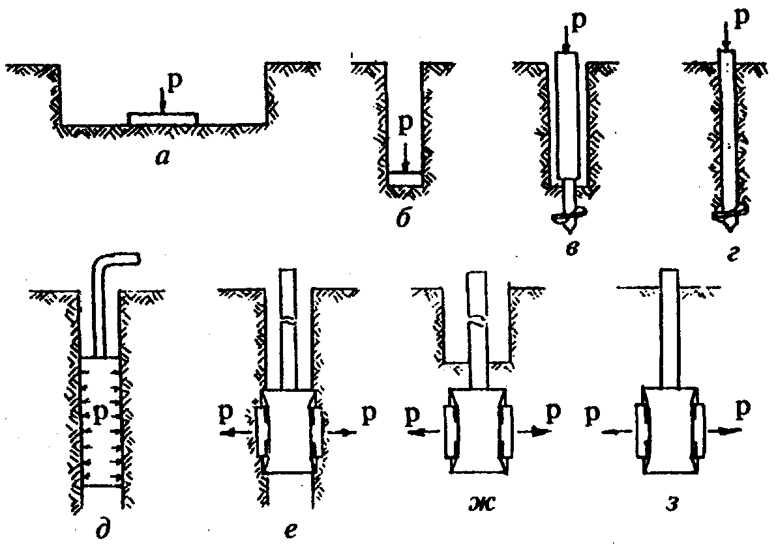

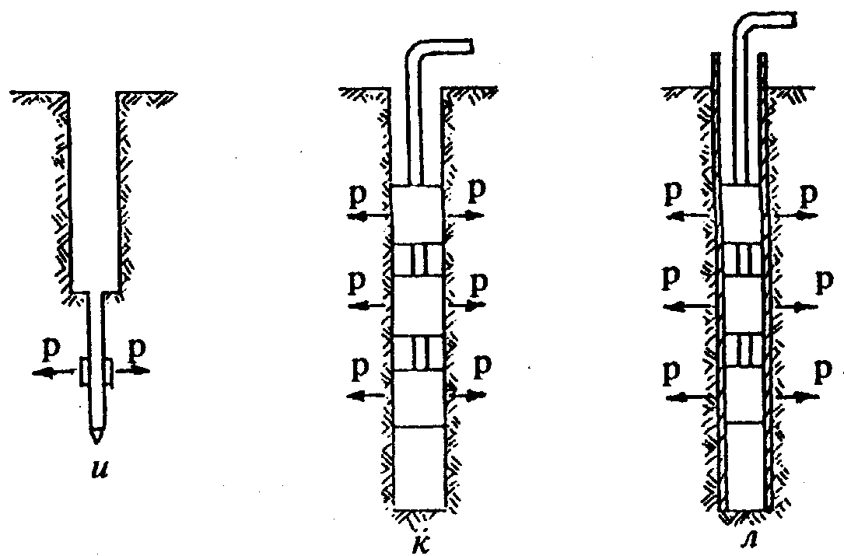

*а —* плоским штампом в шурфе или дудке; *б —* плоским штампом в забое буровой скважины; *в —* винтовым штампом ниже забоя буровой скважины; *г —* винтовым штампом в массиве;

*д —* радиальным прессиометром; *е —* лопастным пресcиометром в стенке скважины;

ж — лопастным прессиометром ниже забоя буровой скважины; *з* — лопастным прессиометром в массиве; *и —* плоским дилатометром; *к —* самозабуривающимся лопастным прессиометром в скважине; *л —* самозабуривающимся лопастным прессиометром в скважине с обсадной трубой

ПРИЛОЖЕНИЕ Б

*(рекомендуемое)*

**Формы первой и последующих страниц журналов полевых испытаний грунтов**

***Форма первой страницы журнала***

Организация ____________________________________________________________________

ЖУРНАЛ ИСПЫТАНИЙ ГРУНТА МЕТОДОМ ______________________________________

Объект (пункт) __________________________________________________________________

Сооружение ____________________________________________________________________

Дата испытания: начало __________________________________________________________

окончание _______________________________________________________

|  |  |
| --- | --- |
| Выработка № ________________________ | Абсолютные отметки: |
| Сечение выработки ___________________ | устья выработки _______________________ м |
| (диаметр скважины) __________________  ____________________________________ | уровня  подземных вод _________________________ м |
| Глубина ___________________________ м | подошвы штампа или  рабочего наконечника ___________________ м |

Характеристика испытываемого грунта _____________________________________________

_______________________________________________________________________________

Краткая характеристика установки для испытаний ____________________________________

_______________________________________________________________________________

_______________________________________________________________________________

Приборы (тип и номер) для измерения:

нагрузки _______________________________________________________________________

деформаций грунта ______________________________________________________________

Схема размещения установки для испытаний

**Журнал испытания грунта штампом**

Номер испытания

|  |  |  |  |  |  |  |  |  |  |  |  |  |  |  |  |  |  |  |  |  |  |  |  |  |
| --- | --- | --- | --- | --- | --- | --- | --- | --- | --- | --- | --- | --- | --- | --- | --- | --- | --- | --- | --- | --- | --- | --- | --- | --- |
| Отметка испытания на | Дата | Время | Интервал времени Δt, ч | Показания мано- | Нагрузка на штамп (суммар- | Заглубле-  ние штампа, м | Давление *р* по подошве | Показания прогибомеров, мм | | | | Поправка к показаниям прогибоме- | Исправленные показания прогибомеров, мм | | | | Осадка штампа, мм | | Время выдержки ΣΔ*t*, ч | Сведения о замачивании грунта (для просадочных грунтов) | | | | Примечание |
| глубине, м |  |  |  | метров, МПа | ная), кН | (пригрузка вокруг штампа, МПа) | штампа, МПа | *S*1 | *S*2 | *S*3 | Контрольный | ров, мм | *S*1 | *S*2 | *S*3 |  | Δ*S* | ΣΔ*S* |  | Толщина песчаной подушки, см | Уровень воды, см | Расход воды, м3 | Время начала замачива-  ния |  |
|  |  |  |  |  |  |  |  |  |  |  |  |  |  |  |  |  |  |  |  |  |  |  |  |  |

**Журнал испытания грунта радиальным прессиометром**

Номер испытания

|  |  |  |  |  |  |  |  |  |  |  |  |  |  |  |  |  |  |  |  |
| --- | --- | --- | --- | --- | --- | --- | --- | --- | --- | --- | --- | --- | --- | --- | --- | --- | --- | --- | --- |
| Отметка испытания на | Дата | Время | Интервал времени Δt, ч | Столб воды в магистрали прессиометра, м | Показания манометров | Поправка на растяжение оболочки, | Давление грунта, МПа | Показания приборов для измерения радиального перемещения, мм | | | | | | | Исправленные показания приборов, мм | Приращение радиуса скважин, мм | | Время выдержки ΣΔt, ч | Примечание |
| глубине, м |  |  |  |  |  | МПа |  | *n*1 | *n*2 | *n*3 | *n*4 | *n*5 | *n*6 | среднее перемещение, мм | поправка на деформацию | Δr | ΣΔr |  |  |
|  |  |  |  |  |  |  |  |  |  |  |  |  |  |  |  |  |  |  |  |

**Журнал испытания грунта лопастным прессиометром**

Номер испытания

|  |  |  |  |  |  |  |  |  |  |  |  |  |  |  |  |
| --- | --- | --- | --- | --- | --- | --- | --- | --- | --- | --- | --- | --- | --- | --- | --- |
| Отметка испытания на глубине, м | Дата | Время | Интервал времени Δt, ч | Показания приборов для измерения давления, МПа | Тарировочная поправка, МПа | Давление на грунт, МПа | Показания приборов для измерения перемещения, мм | | Поправка к показаниям приборов, мм | Исправленные показания приборов, мм | | Среднее перемещение грунта, мм | | Время выдержки ΣΔ*t*1, ч | Примечание |
|  |  |  |  |  |  |  | *u*1 | *u*2 |  | *u*1 | *u*2 | Δ*u* | ΣΔ*u* |  |  |
|  |  |  |  |  |  |  |  |  |  |  |  |  |  |  |  |

**Журнал испытания на срез целиков грунта**

*а) Предварительное уплотнение грунта*

Номер испытания

|  |  |  |  |  |  |  |  |  |  |  |  |  |  |  |  |  |
| --- | --- | --- | --- | --- | --- | --- | --- | --- | --- | --- | --- | --- | --- | --- | --- | --- |
| Отметка испытания | Дата | Время | Интервал времени | Показания манометров, | Нагрузка на штамп | Давление на целик грунта | Показания прибора, мм | | | Осадка штампа, мм | | Время выдержки | Сведения о замачивании грунтов | | | Примечание |
| на глубине, м |  |  | Δt, ч | МПа | (суммарная), кН | *р*, МПа | *S*1 | *S*2 |  | Δ*S* | ΣΔ*S* | ΣΔ*t*, ч | Уровень воды, см | Расход воды, м3 | Время замачивания, ч |  |
|  |  |  |  |  |  |  |  |  |  |  |  |  |  |  |  |  |

*б) Срез грунта*

Номер испытания

|  |  |  |  |  |  |  |  |  |  |  |  |  |
| --- | --- | --- | --- | --- | --- | --- | --- | --- | --- | --- | --- | --- |
| Отметка испытания | Дата | Время | Интервал времени | Нормальное давление при срезе, МПа | Показания манометров, МПа | Напряжение среза, МПа | Показания приборов, мм | | | Деформация среза Δ*L*, мм | Сопротивление грунта срезу, МПа | Примечание |
| на глубине, м |  |  | Δt, ч |  |  |  | *n*1 | *n*2 |  |  |  |  |
|  |  |  |  |  |  |  |  |  |  |  |  |  |

**Журнал испытания грунта методом поступательного среза**

*а) Результаты предварительного уплотнения грунта*

Номер испытания

|  |  |  |  |  |  |  |  |  |  |  |  |  |
| --- | --- | --- | --- | --- | --- | --- | --- | --- | --- | --- | --- | --- |
| Отметка испытания на глубине, м | Дата | Время | Интервал времени Δ*t*, ч | Показания устройства для измерения | Нормальное давление на грунт *р*, МПа | Показания приборов для измерения деформации сжатия, мм | | | Горизонтальное перемещение стенок распорного штампа, мм | | Время выдержки ΣΔ*t*, ч | Примечание |
|  |  |  |  | нормального давления, МПа |  | *S*1 | *S*2 |  | Δ*S* | ΣΔ*S* |  |  |
|  |  |  |  |  |  |  |  |  |  |  |  |  |

*б) Результаты среза грунта*

Номер испытания

|  |  |  |  |  |  |  |  |  |  |  |  |  |  |
| --- | --- | --- | --- | --- | --- | --- | --- | --- | --- | --- | --- | --- | --- |
| Отметка испытания на глубине, м | Дата | Время | Интервал времени Δt, ч | Нормальное давление при срезе *р*, МПа | Показание устройства для измерения | Срезающее давление Δ*t*, МПа | Показания приборов для измерения деформаций среза, мм | | | Деформация среза, мм | | Сопротивление грунта срезу τ, МПа | Примечание |
|  |  |  |  |  | срезающего давления, кН |  | *L*1 | *L*2 |  | Δ*L* | ΣΔ*L* |  |  |
|  |  |  |  |  |  |  |  |  |  |  |  |  |  |

**Журнал испытания грунта методом вращательного среза**

Номер испытания

|  |  |  |  |  |  |  |  |  |  |
| --- | --- | --- | --- | --- | --- | --- | --- | --- | --- |
| Отметка испытания | Показания измерительного устройства, см | | | Крутящие моменты, кН см | | | Удельное сопротивление срезу, МПа | | Краткая литологическая |
| на глубине, м | *N*max | *N*уст | *N*0 | *M*max | *M*уст | *M*0 | τmax | τуст | характеристика грунта |
|  |  |  |  |  |  |  |  |  |  |

**Журнал испытания мерзлого грунта горячим штампом**

*а) Погружение штампа*

Номер испытания

|  |  |  |  |  |  |  |  |  |  |  |  |  |  |  |  |  |  |  |  |
| --- | --- | --- | --- | --- | --- | --- | --- | --- | --- | --- | --- | --- | --- | --- | --- | --- | --- | --- | --- |
| Отметка испытания на глубине, м | Дата | Глубина проведения испытания, м | Этап оттаивания, время t, ч | Время проведения испытания t, ч | Интервал времени Δ*t* (продолжительность испытаний), | Показания манометра, МПа | Нагрузка на штамп, кН | Давление *р* по подошве штампа, МПа | Показание датчиков деформаций, мм | | | Поправках показаниям датчиков деформаций, мм | | | Среднее значение осадки, мм | Глубина протаивания под штампом (по чаше оттаивания) *Н*, мм | | Относи-  тельная осадка штампа | Примечание |
|  |  |  |  |  | мин |  |  |  |  |  |  |  |  |  |  | *Н*ц -под центром *Н*1, *Н*2, *Н*3, *Н*4 — под краями | Приня-  тая в расчет *Н* |  |  | |
|  |  |  |  |  |  |  |  |  |  |  |  |  |  |  |  |  |  |  |  | |

*б) Температура грунта под штампом*

Номер испытания

|  |  |  |  |  |  |  |  |  |  |  |  |  |  |  |  |  |  |  |  |  |  |
| --- | --- | --- | --- | --- | --- | --- | --- | --- | --- | --- | --- | --- | --- | --- | --- | --- | --- | --- | --- | --- | --- |
| Отметка испытания на | Дата замера, | Глубина заложения температурных датчиков, см | 0 | | 10 | | 20 | | 30 | | 40 | | 50 | | 60 | | 70 | | 80 | | Примечание |
| глубине, м | ч, мин | Показания, °С | Место заложения температурных датчиков под краями штампа | | | | | | | | | | | | | | | | | |  |
|  |  |  | Л | П | Л | П | Л | П | Л | П | Л | П | Л | П | Л | П | Л | П | Л | П |  |
|  |  |  |  | |  | |  | |  | |  | |  | |  | |  | |  | |  |

*в) Характеристики сжимаемости мерзлых грунтов при оттаивании*

Номер испытания

|  |  |  |  |  |  |  |  |  |  |  |  |  |
| --- | --- | --- | --- | --- | --- | --- | --- | --- | --- | --- | --- | --- |
| Отметка испытания на | Дата | Глубина кровли | Наименование грунта | Давление | | Глубина протаивания | Приращение осадки за ступень | | Относительная осадка δ*i* | Коэффициенты | | Примечание |
| глубине, м |  | испытанного слоя, м |  | номер ступени *i* | *pi*,МПа | грунта под штампом *Hi*,см | абсолютной Δ*Si*,мм | относительной Δδ*i* |  | оттаивания А*и* | сжимаемости *а,* МПа |  |
|  |  |  |  |  |  |  |  |  |  |  |  |  |

**Журнал испытания грунта методом кольцевого среза**

*а) Результаты предварительного уплотнения грунта*

Номер испытания

|  |  |  |  |  |  |  |  |  |  |  |  |
| --- | --- | --- | --- | --- | --- | --- | --- | --- | --- | --- | --- |
| Отметка испытания на глубине, м | Дата | Время | Интервал времени Δt, ч | Показание устройства для измерения | Нормальное давление на грунт *р*, МПа | Показания приборов для измерения деформации сжатия, мм | | | Горизонтальное перемещение стенок кольцевого штампа, мм | Время выдержки ΣΔ*t*, ч | Примечание |
|  |  |  |  | нормального давления, МПа |  | *S*1 | *S*2 |  |  |  |  |
|  |  |  |  |  |  |  |  |  |  |  |  |

*б) Результаты среза грунта*

Номер испытания

|  |  |  |  |  |  |  |  |  |  |  |  |  |  |  |
| --- | --- | --- | --- | --- | --- | --- | --- | --- | --- | --- | --- | --- | --- | --- |
| Отметка испытания на глубине, м | Дата | Время | Интервал времени Δt, ч | Нормальное давление при срезе *р*, МПа | Показание устройства для измерения крутящего момента *N*, см | Касательное давление, МПа | Показания приборов для измерения деформаций среза, мм | | | Деформация среза, мм | | Минимальный крутящий момент *M*max, кНсм | Сопротивление грунта срезу τ, МПа | Примечание |
|  |  |  |  |  |  |  | *L*1 | *L*2 |  | Δ*L* | ΣΔ*L* |  |  |  |
|  |  |  |  |  |  |  |  |  |  |  |  |  |  |  |

ПРИЛОЖЕНИЕ В

*(рекомендуемое)*

**Конструкция винтового штампа**

B.1 Винтовой штамп состоит из одновитковой лопасти и ствола (см. чертеж)

Размеры винтового штампа должны соответствовать требованиям таблицы B.1

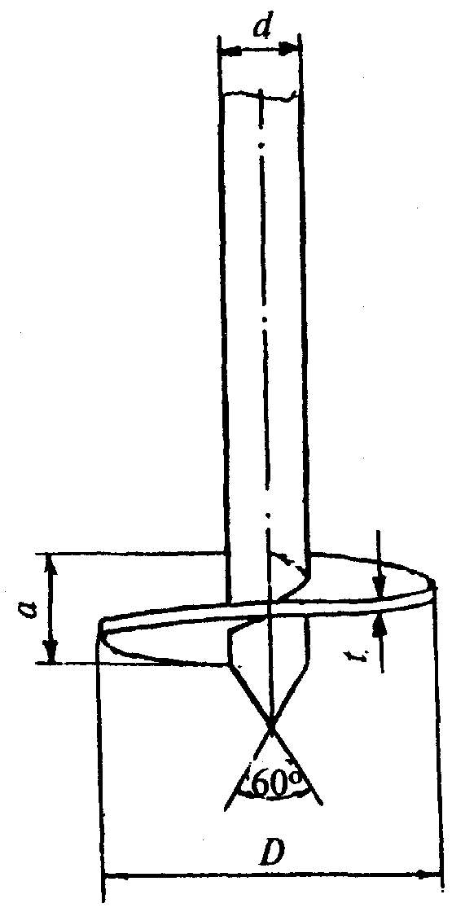

Таблицa B.1

|  |  |  |
| --- | --- | --- |
|  | При испытаниях | |
| Размеры | ниже забоя скважины | в массив без бурение скважины |
| Диаметр лопасти *D,* см | 27,7 | 27,7 |
| Толщина лопасти *t*, см | 1 | 1 |
| Шаг лопасти *а,* см | 5 | 8 |
| Диаметр ствола *d,* см: |  |  |
| на высоте 60 см выше лопасти | 8,9 | 7,3-11,4 |
| на остальной высоте | 12,7-21,9 | 7,3-11,4 |

В.2 В конструкцию винтового штампа, предназначенного для испытания грунтов в массиве без бурения скважины, должно входить устройство, позволяющее при измерениях осевой нагрузки на штамп исключить влияние трения грунта по боковой поверхности ствола.

ПРИЛОЖЕНИЕ Г

*(рекомендуемое)*

**Определение расхода воды для замачивания просадочных грунтов в основании штампа**

Расход воды *Q,* м3, вычисляют по формуле

 (Г.1)

|  |  |
| --- | --- |
| где ρ*d* — | плотность грунта в сухом состоянии, т/м3; |
| ρω — | плотность воды, принимаемая равной 1 т/м3; |
| ωsat — | влажность грунта в насыщенном водой состоянии (*Sr* >0,8), доли единицы; |
| ω — | природная влажность грунта, доли единицы; |
| *V* — | объем замачивания грунта, равный произведению площади шурфа (или замачиваемого участка котлована) на глубину замачивания и на коэффициент 1,2, учитывающий растекание воды, м3. |

ПРИЛОЖЕНИЕ Д

*(рекомендуемое)*

**Образец графического оформления результатов испытания грунта штампом**

**График *S = f (p)***

Масштаб графика:

по горизонтали: 40 мм — 0,1 МПа для *p*;

по вертикали: 10 мм — 1 мм для *S.*

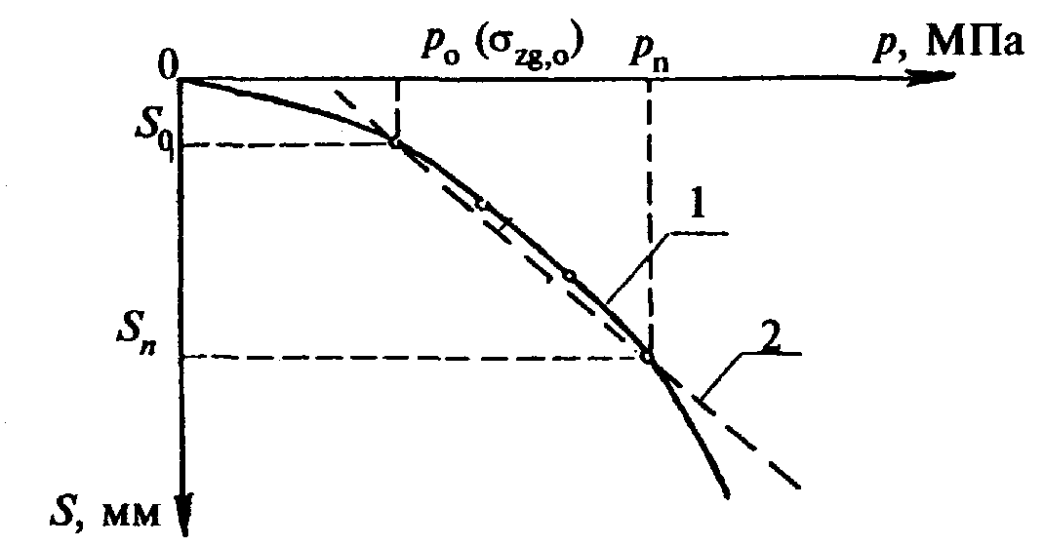

1 *—* линейная часть графика; 2 — осредняющая прямая

**График *S = f(p)* испытания штампом просадочного грунта с замачиванием**

Масштаб графика:

по горизонтали: 40 мм - 0,1 МПа для *p;*

по вертикали: 2 или 4 мм — 1 мм для *S.*

|  |  |
| --- | --- |
| По схеме «одной кривой» | По схеме «двух кривых» |
|  |  |

1 — осадка; 2 — просадка при заданном давлении; 3 — осадка после замачивания

ПРИЛОЖЕНИЕ Е

*(рекомендуемое)*

**Обработка результатов испытаний просадочных грунтов**

Е.1 Модуль деформации просадочных грунтов вычисляют по формуле (5.2) настоящего стандарта.

При испытаниях по схеме «двух кривых» модуль деформации грунта в насыщенном водой состоянии (после замачивания) определяют раздельно для двух участков графика (приложение Д):

в интервале измерений давлений от *р*0 до начального просадочного давления *рsl* (п.Е.2) и от *рsl* до заданного давления *рз* (5.5.3 настоящего стандарта).

Для вычисления модуля деформации просадочных грунтов, испытываемых в насыщенном водой состоянии (после замачивания), за начальные значения *р*0 и *S*0 принимают давление и осадку, соответствующие первой ступени давления.

Е.2 Начальное просадочное давление *рsl* необходимо определять по результатам испытаний грунтов по схеме «двух кривых».

За *рsl* принимают давление, соответствующее точке перегиба графика *S* = *f(p)* для грунта, испытываемого в насыщенном водой состоянии. При нечетко выраженном перегибе графика за *рsl* принимают давление, при котором просадка грунта в основании штампа составит

*Ssl*  = 0,005*hsl*, (E.1)

где *hsl —* деформируемая зона грунта по вертикали, определяемая по п. Е.4.

Е.З Относительную просадочность ε*sl* вычисляют по формуле

. (Е/2)

Просадку грунта в основании штампа *Sspl* для вычислений ε*sl* при испытаниях по схеме «одной кривой» необходимо определять как приращение осадки штампа в результате замачивания грунта при заданном давлении *рз*, а при испытаниях по схеме «двух кривых» — как разность осадок штампа на грунте в насыщенном водой состоянии и грунте природной влажности на каждой ступени давления.

Значения относительной просадочности необходимо считать соответствующими средним давлениям в деформируемой зоне, определяемым по формуле

 (Е.3)

где *р* — давление по подошве штампа, МПа.

Е.4 Деформируемую зону по вертикали *hsl* при испытаниях просадочных грунтов с замачиванием следует принимать равной 0,4; 0,7; 1,2; 1,7; и 2,0 диаметра штампа соответственно при давлениях *p*, равных 0,05; 0,1; 0,2; 0,3; 0,4 МПа.

ПРИЛОЖЕНИЕ Ж

*(рекомендуемое)*

**Образец графического оформления результатов испытания грунта радиальным прессиометром**

**График Δr = *f* (*p*)**

Масштаб графика:

по горизонтали: 20 мм —0,1 МПа для *р*;

по вертикали: 5 мм — 1 мм для Δr.

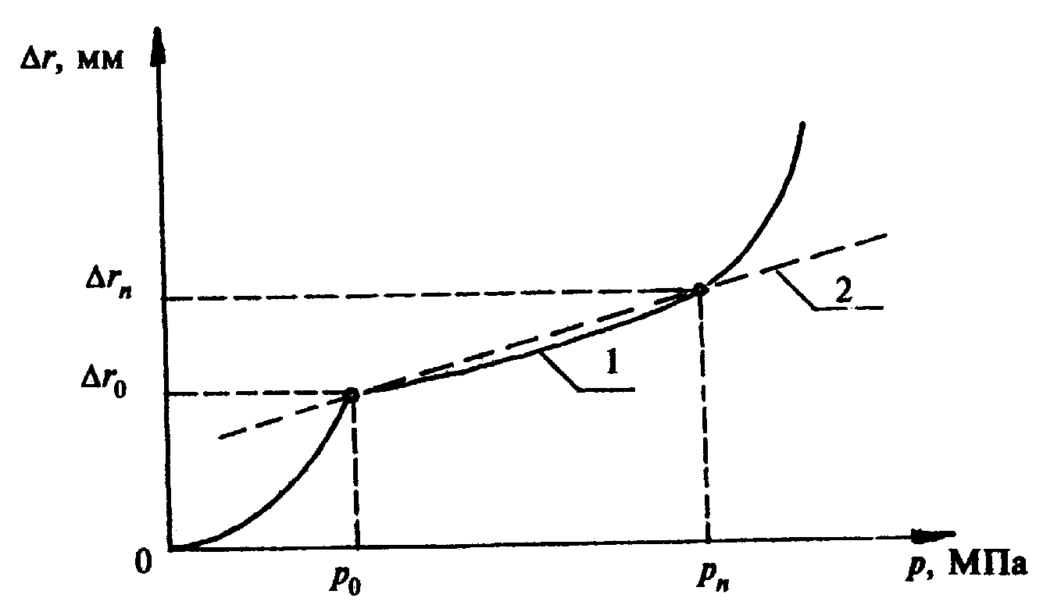

1 — линейная часть графика; 2 — осредняющая прямая

ПРИЛОЖЕНИЕ И

(рекомендуемое)

**Образец графического оформления результатов испытания грунта лопастным прессиометром**

**График *и = f(p)***

Масштаб графика:

по горизонтали: 40 мм — 0,1 МПа для *р;*

по вертикали: 10 мм — 1мм для *и.*

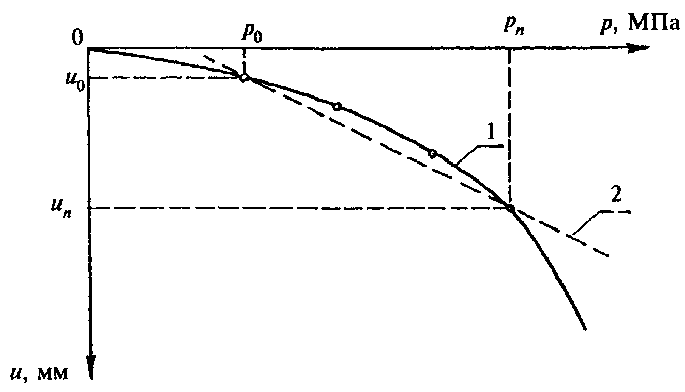

1 — линейная часть графика; 2 - осредняющая прямая

ПРИЛОЖЕНИЕ К

*(рекомендуемое)*

**Определение коэффициента *Кr***

K.1 При проведении испытаний по медленному режиму с сохранением природного напряженного состояния грунта коэффициент *Кr* допускается принимать равным:

для песков и супесей.......................... 1,3

для суглинков.................................... 1,35

для глин............................................. 1,42

К.2 При проведении испытаний по быстрому режиму с сохранением ненарушенного сложения грунта коэффициент *Кr* принимать по таблице K.1.

Таблица K.1

|  |  |  |
| --- | --- | --- |
| Наименование грунтов | Глубина испытания, м | Коэффициент *Kr* |
| Пески с коэффициентом пористости: | До 10 |  |
| *е <* 0,5 |  | 2,5 |
| 0,5 ≤ *е* ≤ 0.8 |  | 2,25 |
| е > 0,8 |  | 2,0 |
| Глинистые грунты с показателем текучести: | До 10 |  |
| *I*L < 0,25 |  | 2,0 |
| 0,25 ≤ *I*L ≤ 0,5 |  | 3,0 |
| *I*L *>* 0,5 |  | 4,0 |
| Глинистые грунты с показателем текучести: | От 10 до 20 |  |
| *I*L *<* 0,25 |  | 1,75 |
| 0,25 ≤ *I*L ≤ 0,5 |  | 2,5 |
| *I*L > 0,5 |  | 3,5 |
| *Примечание —* Для глинистых элювиальных грунтов допускается уменьшение коэффициента *Kr* на 20 %. | | |

ПРИЛОЖЕНИЕ Л

*(рекомендуемое)*

**Образец графического оформления результатов испытаний грунта на срез**

**График τ = *f* (Δ*l*)**

Масштаб графика

по горизонтали: 1 мм — 2 мм для Δ*l*

или 1 град — 2 мм для Δϕ

по вертикали: 0,1 МПа — 20 мм для τ.

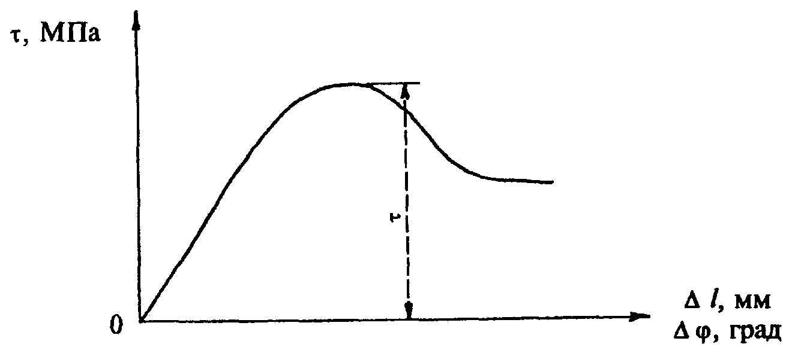

**График τ = *f* (р)**

Масштаб графика

по горизонтали: 20 мм — 0,1 МПа для *р;*

по вертикали: 20 мм — 0,1 МПа дляτ.

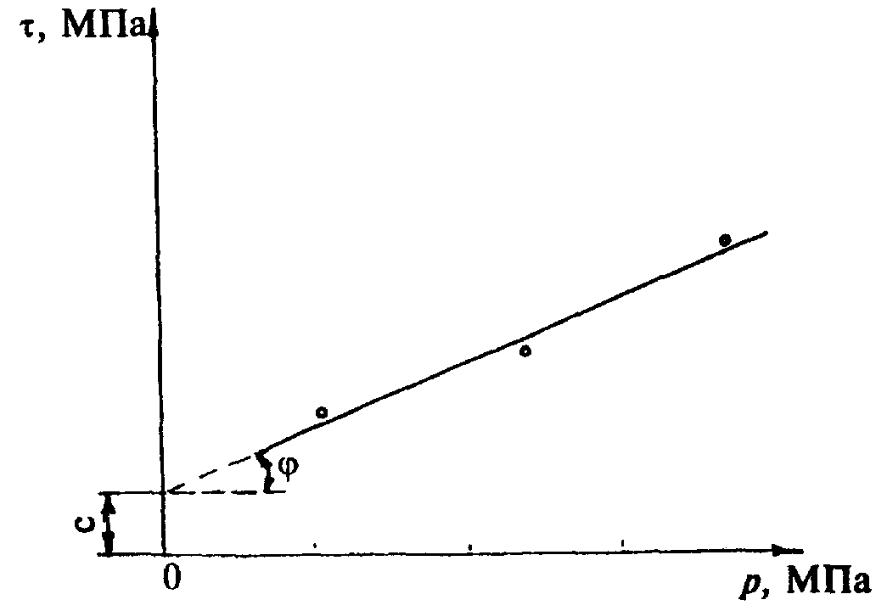

ПРИЛОЖЕНИЕ М

*(рекомендуемое)*

**Основные параметры крыльчатки**

|  |  |  |  |
| --- | --- | --- | --- |
| Состав крыльчатки и ее характеристики | Тип крыльчатки | | |
|  | I | II | III |
| Крыльчатка размерами, мм: |  |  |  |
| высота | 120 | 150 | 200 |
| ширина (диаметр) | 60 | 75 | 100 |
| толщина лопасти | 2 | 2,5 | 3 |
| Постоянная крыльчатка *В*, см3 | 742 | 1545 | 3663 |
| Штанга, мм: |  | | |
| наружный диаметр | 22-33,5 | | |
| длина | 500-3000 | | |
| Максимальный крутящий момент устройства, кН см, не менее | 18 | | |
| Погрешность измерения крутящего момента, кН см | 0,36 | 0,18 | 0,18 |

***Примечание*** *—* Постоянная крыльчатки *В* равна статическому моменту цилиндрической поверхности среза относительно оси вращения, вычисляемому по формуле

 (М.1)

|  |  |
| --- | --- |
| где *d —* | диаметр крыльчатки, см; |
| *h —* | высота крыльчатки, см. |

ПРИЛОЖЕНИЕ Н

*(рекомендуемое)*

**Образец графического оформления результатов испытания мерзлого грунта горячим штампом**

**График § *=f(p)***

Масштаб графика

по горизонтали: 40 мм — 0,1 МПа для *р*;

по вертикали: 10 мм — 1 мм для δ.

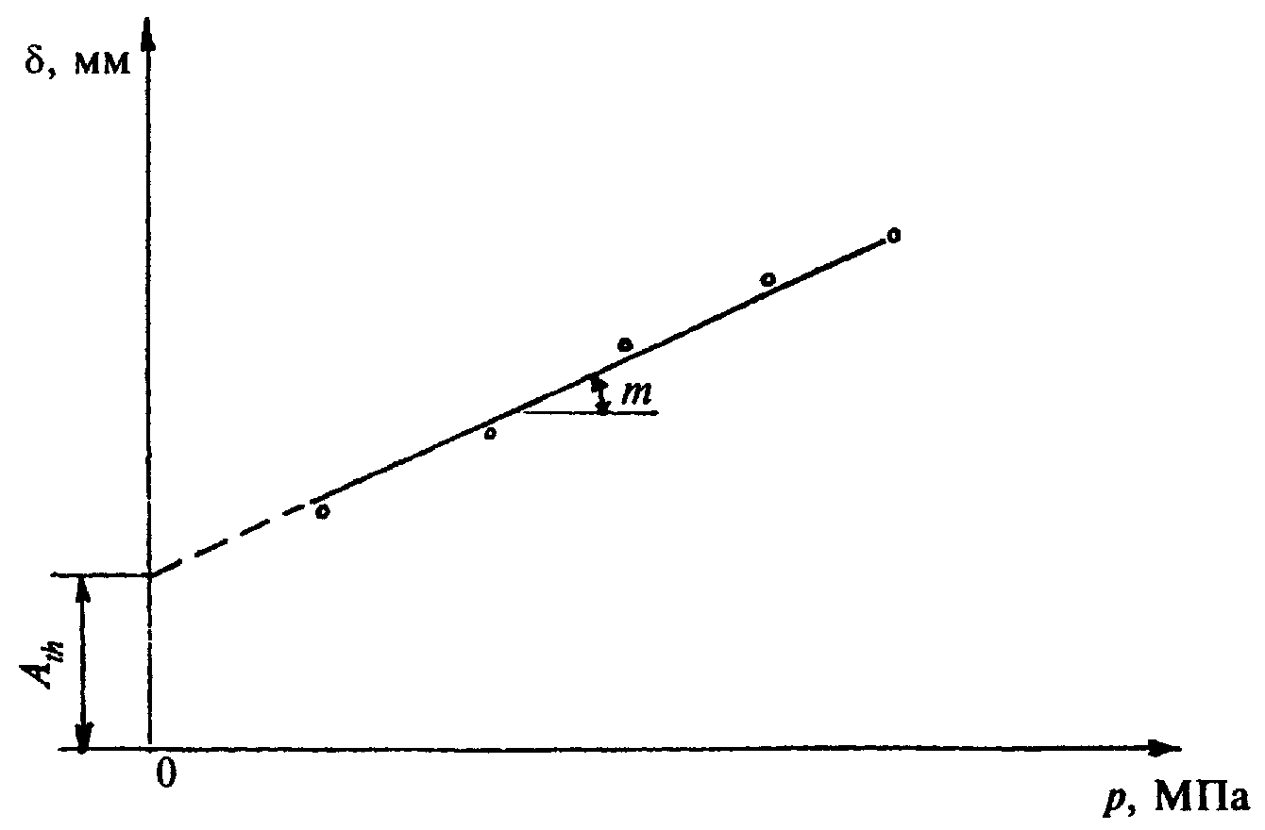

ПРИЛОЖЕНИЕ П

*(рекомендуемое)*

**Основные параметры установок для поступательного и кольцевого срезов грунта**

|  |  |  |
| --- | --- | --- |
| Состав установки и ее характеристики | Кольцевой срез | Поступательный срез |
| Диаметр скважины, мм | 89-146 | 89-146 |
| Распорный штамп размерами, мм: |  |  |
| высота (длина) | 100-300 | 100-300 |
| диаметр (ширина) | 87-144 | 87-144 |
| Лопасти размерами, мм: |  |  |
| толщина | 0,5-1 | 0,5-1 |
| высота (длина) | 100-300 | 20-146 |
| рабочая ширина | 10 | 5-10 |
| Расстояние между соседними лопастями по вертикали, мм | — | 40 |
| Устройство для создания нормального давления, МПа: |  |  |
| максимальное давление | 0,6 | 0,6 |
| погрешность измерения давления | 0,01 | 0,01 |
| Устройство для создания крутящего момента, кН см, не менее: |  |  |
| максимальный момент | 20 | — |
| погрешность измерения момента | 0,4 | — |
| Устройства для создания срезающего давления, МПа, не менее: |  |  |
| максимальное давление | — | 0,6 |
| погрешность измерения давления | — | 0,01 |
| Погрешность измерения деформаций сжатия и среза грунта, мм | 0.1 | 0,1 |

Ключевые слова: грунты, прочность, деформируемость, методы полевого определения, строительство

**Содержание**

1 Область применения

2 Нормативные ссылки

3 Определения

4 Общие положения

5 Метод испытания штампом

6 Метод испытания радиальным прессиометром

7 Метод испытания лопастным прессиометром

8 Метод испытания плоским дилатометром

9 Метод испытания самозабуривающимся лопастным прессиометром гирляндного типа

10 Метод испытания горячим штампом

11 Метод среза целиков грунта

12 Методы вращательного, поступательного и кольцевого срезов

Приложение А Схемы испытаний грунта для определения характеристик деформируемости

Приложение Б Формы первой и последующих страниц журналов полевых испытаний грунтов

Приложение В Конструкция винтового штампа

Приложение Г Определение расхода воды для замачивания просадочных грунтов в основании штампа

Приложение Д Образец графического оформления результатов испытания грунта штампом

Приложение Е Обработка результатов испытаний просадочных грунтов

Приложение Ж Образец графического оформления результатов испытания грунта радиальным прессиометром

Приложение И Образец графического оформления результатов испытания грунта лопастным прессиометром

Приложение К Определение коэффициента А

Приложение Л Образец графического оформления результатов испытания грунта на срез

Приложение М Основные параметры крыльчатки

Приложение Н Образец графического оформления результатов испытания мерзлого грунта горячим штампом

Приложение П Основные параметры установок для поступательного и кольцевого срезов грунта